**Приложение 7. Расчет по оценке пожарного риска**

# 1. ОБЩИЕ ПОЛОЖЕНИЯ

Расчеты по оценке пожарного риска проведены путем сопоставления расчетных величин пожарного риска, определенных по [4], с соответствующими нормативными значениями пожарных рисков, установленными [1] для объекта {{ Name_project }} {{ Name_org }}. В административном отношении проектируемый объект расположен в ________________

Определение расчетных величин пожарного риска осуществлялось на основании:

а) анализа пожарной опасности;

б) определения частоты реализации пожароопасных ситуаций;

в) построения полей опасных факторов пожароопасных ситуаций для различных сценариев его развития;

г) оценки последствий воздействия опасных факторов пожароопасных ситуаций на людей для различных сценариев его развития;

д) анализа наличия систем обеспечения пожарной безопасности.

Расчетные величины пожарного риска являются количественной мерой возможности реализации пожарной опасности и ее последствий для людей.

Количественной мерой возможности реализации пожарной опасности является риск гибели людей в результате воздействия опасных факторов пожара.

Риск гибели людей в результате воздействия опасных факторов пожара характеризуется числовыми значениями индивидуального пожарного риска.

Основание для проведения пожарного риска является:

- отсутствие ручных пожарных извещателей (кусты эксплуатируются без постоянного присутствия персонала) (п. 7.2.8 СП 231.1311500.2015).

Целью проведения расчета пожарного риска является:

- определение величины индивидуального пожарного риска на площадке проектируемого объекта;

- определение зон действия возможных поражающих факторов при возникновении пожароопасных аварийных ситуаций на объекте, а также анализ их воздействия.

# 2. ТЕРМИНЫ И ОПРЕДЕЛЕНИЯ

Для целей настоящей работы используются основные понятия, установленные статьей 2 Федерального закона Российской Федерации от 22 июля 2008 г. №123-ФЗ «Технический регламент о требованиях пожарной безопасности», а также следующие термины и определения:

**авария** - разрушение сооружения и/или технических устройств, применяемых на производственном Объекте, с выбросом горючих веществ;

**безопасная зона** - зона, в которой люди защищены от воздействия опасных факторов пожара или в которой опасные факторы пожара отсутствуют либо не превышают предельно допустимых значений;

**взрыв** - быстрое химическое превращение среды, сопровождающееся выделением энергии и образованием сжатых газов;

**взрывоопасная смесь** - смесь воздуха или окислителя с горючими газами, парами легковоспламеняющихся жидкостей, горючими пылями или волокнами, которая при определенной концентрации и возникновении источника инициирования взрыва способна взорваться;

**взрывопожароопасность объекта защиты** - состояние объекта защиты, характеризуемое возможностью возникновения взрыва и развития пожара или возникновения пожара и последующего взрыва;

**горючая среда** - среда, способная воспламеняться при воздействии источника зажигания;

**допустимый пожарный риск** - пожарный риск, уровень которого допустим и обоснован исходя из социально-экономических условий;

**индивидуальный пожарный риск** - пожарный риск, который может привести к гибели человека в результате воздействия опасных факторов пожара;

**источник зажигания** - средство энергетического воздействия, инициирующее возникновение горения;

**инициирующее событие** - первое по времени возникновения (не предусмотренное технологическим регламентом) событие, приводящее к возникновению аварии;

**логическое дерево событий** - графическое отображение общего характера развития возможных пожароопасных ситуаций и пожаров с отражением причинно-следственной взаимосвязи событий в зависимости от специфики опасности объекта оценки риска с учетом влияния имеющихся защитных мероприятий;

**наружная установка** - комплекс аппаратов и технологического оборудования, расположенных вне зданий и сооружений;

**пожар-вспышка** - сгорание облака предварительно перемешанной газопаровоздушной смеси без возникновения волн давления, опасных для людей и окружающих объектов;

**пожароопасная аварийная ситуация (пожароопасная ситуация)** - ситуация, связанная с возникновением аварии, характеризующейся возможностью ее дальнейшего развития с переходом в пожар;

**потенциальный пожарный риск** - частота реализации опасных факторов пожара в рассматриваемой точке территории;

**производственные объекты** - объекты промышленного и сельскохозяйственного назначения, в том числе склады, объекты инженерной и транспортной инфраструктуры (железнодорожного, автомобильного, речного, морского, воздушного и трубопроводного транспорта), объекты связи;

**пожароопасные аварийные** **ситуации (пожар)** - модель последовательности событий с определенной зоной воздействия опасных факторов пожара, взрыва на людей, здания, сооружения и технологическое оборудование;

**частота реализации пожароопасной ситуации (пожара)** - частота возникновения и развития возможного сценария в определенный период времени (в настоящей работе - в течение года).

# 3. ОТЧЕТ ПО ОЦЕНКЕ ПОЖАРНОГО РИСКА

# 3.1. Наименование и адрес объекта защиты

{{ Name_project }} {{ Name_org }} проводится на кусте расположенного на территории муниципального района Республики Татарстан ({{ Address_opo }}). Ситуационный план проектируемого объекта представлен на рисунке ниже.

*Данные о природно-климатических условиях, характерных для территории, где расположен объект защиты*

В административном отношении проектируемый объект расположен ___.

{{ Project_description }}

Рисунок 1 – Ситуационный план проектируемого объекта

# 3.2. Анализ пожарной опасности объекта защиты

*Характеристика обращающегося вещества*

Веществом, обращающимся на объекте, является – нефть. Свойства нефти, принимаемые для расчета пожарного риска:

- легковоспламеняющаяся жидкость;

- температура вспышки -28 °С;

- категория и группа взрывоопасности смеси IIА-Т3.

*Описание технологического процесса*

{{ Project_description }}

*Технологическое оборудование и распределение опасного вещества по нему*

В таблице ниже (Таблица 1) представлен перечень основного технологического оборудования, в котором обращаются опасные вещества.

Таблица 1 – Перечень основного технологического оборудования, в котором обращаются опасные вещества

| **№ поз. по техн. схеме** | **Наименование оборудования, материал** | **Расположение** | **Кол-во, шт.** | **Назначение** | **Техническая характеристика** |
| --- | --- | --- | --- | --- | --- |
| {%tr for item in dev_table %} | | | | | |
| {{ item.Pozition }} | {{ item.Name }}, {{ item.Material }} | {{ item.Ground }} | 1 | {{ item.Target }} | V = {{ item.Volume }}, м3  a = {{ item.Completion }}  T = {{ item.Temperature }}, °C |
| {%tr endfor %} | | | | | |
| {%tr for item in pipe_table %} | | | | | |
| {{ item.Pozition }} | {{ item.Name }}, {{ item.Material }} | {{ item.Ground }} | 1 | {{ item.Target }} | L = {{ item.Length }}, км  D = {{ item. Diameter }}, мм  T = {{ item.Temperature }}, °C |
| {%tr endfor %} | | | | | |

Данные о распределении опасных веществ по оборудованию представлены ниже (Таблица 2).

Таблица 2 – Данные о распределении опасных веществ по оборудованию (проектируемое оборудование)

| **Технологический блок, оборудование** | | | **Количество опасного вещества, т** | | **Физические условия содержания опасного вещества** | | |
| --- | --- | --- | --- | --- | --- | --- | --- |
| **Наименование составляющей** | **Наименование оборудования, № по схеме, (опасное вещество)** | **Кол-во единиц** | **В единице оборудования** | **В блоке** | **Агр. состояние** | **Давление, МПа** | **Температура, °С** |
| {%tr for item in mass_sub_table %} | | | | | | | |
| {{ item.Locations }} | {{ item.Poz_sub }} | 1 | {{ item.Quantity }} | {{ item.Quantity }} | {{ item.State }} | {{ item.Pressure }} | {{ item.Temperature }} |
| {%tr endfor %} | | | | | | | |

Итого: опасного вещества на проектируемом объекте {{ sum_sub }} т.

*Данные о применяемых системах безопасности [7]*

- контроль загазованности на площадке скважин предусмотрен переносными газоанализаторами;

- установка технологического оборудования на открытых бетонированных и огражденных бордюром площадках;

- на всех объектах предусматриваются первичные средства пожаротушения;

- устья скважин для обслуживания и ремонта оборудуются канализуемыми площадками;

- пожаротушение на проектируемом объекте обеспечивается первичными средствами пожаротушения и передвижной пожарной техникой. (п.7.4.5 СП 231.1311500.2015 «Обустройство нефтяных и газовых месторождений. Требования пожарной безопасности»).;

- на добывающих скважинах применяется комплектные станции управления, осуществляющие регулирование необходимых технологических параметров (давление, расход), управление насосами (автоматическое отключение при отклонении технологических параметров), отработку алгоритмов сигнализации и защиты оборудования в аварийных ситуациях. Сбор и передачу данных с куста скважин обеспечивает программируемый промышленный контроллер. Для защиты технических средств среднего уровня от механических, тепловых, электромагнитных и других воздействий, защиты данных, в том числе от несанкционированного доступа к ним полевое оборудование (контроллеры) размещается в антивандальных, герметичных шкафах, имеющих замки со специальными ключами.

# 3.3. Исходные данные для проведения расчета по оценке пожарного риска

Анализ риска выполнен с помощью программного комплекса «ФОГАРД» (сертификат соответствия №РОСС RU.HB61.H23092, срок действия с 23.04.2021 г. по 22.04.2024 г.)

*Исходные данные по нефти*

Нефть [6, 7, 10]:

- легковоспламеняющаяся жидкость;

- плотность жидкой фазы - до 950 кг/м3;

- молярная масса - 210 кг/кмоль;

- температура вспышки - минус 28 °С;

- теплота сгорания паров нефти - 45360 кДж/кг;

- класс горючего вещества – 3;

- удельная массовая скорость выгорания - 0,06 кг/(с*м2)

- давление насыщенного пара нефти принималось равным максимальному значению 58 кПа для нефтей Урала и Поволжья согласно приложению №1 «Физико-химические свойства некоторых нефтей Российской Федерации» [6];

- так пары нефти тяжелее воздуха, принимается, что облако расположено на поверхности земли;

- степень расширения продуктов сгорания – 7;

- нижний концентрационный предел распространения пламени – 2,9 % об.

Концепция анализа пожарного риска заключается в построении множества сценариев возникновения и развития возможных аварий на объекте, с последующей оценкой частот реализации и определением масштабов последствий каждого из них. Из этого множества выбираются наиболее вероятные и «наихудшие» варианты, которые представляют наибольший интерес при планировании действий в условиях чрезвычайных ситуаций на опасном объекте и разработке превентивных мер по защите персонала объекта и проживающего рядом населения.

При оценке событий, способных привести к аварийной разгерметизации технологического оборудования, разработчики декларации руководствовались следующими соображениями:

- во-первых, реализация такого события должна приводить к аварийной (чрезвычайной) ситуации (разрушению технологического оборудования);

- во-вторых, это событие должно быть реальным (не противоречить законам природы), возможно, уже имевшим место в практике на аналогичных объектах.

Возникновение и развитие аварий на составляющих декларируемого объекта в общем виде можно представить следующим образом:

1. происходит нарушение герметичности системы или неконтролируемый выход нефти и ПГФ (первичное облако);
2. нефть выходит наружу, растекаясь по подстилающей поверхности;
3. в результате испарения образуется вторичное паровоздушное взрывопожароопасное облако;
4. случайный источник (открытый огонь, искрение электрооборудования, разряды статического электричества, разряды атмосферного электричества, искры механического происхождения и др.) приводит к воспламенению (взрыву, либо сгоранию без возникновения давления) паров топливно-воздушной смеси (ТВС) с последующим развитием пожара разлития;
5. воздействие на людей, здания и сооружения поражающих факторов (избыточное давление, повышенная температура, токсичные продукты горения).

Интоксикация людей парами нефти и продуктами её горения, со смертельным исходом, является маловероятным, в связи с высокими пределами по летальной концентрации, поэтому ввиду незначительного риска этих факторов подобные сценарии в дальнейшем не рассматриваются.

На распространение нефти по поверхности земли влияет рельеф местности и нефтеемкость грунта, а так же наличие обвалования. Распространение паров нефти в атмосферном воздухе в основном связано с метеоусловиями и рельефом местности в зоне аварии.

Возможность воспламенения паров нефти определяется возможностью (вероятностью) нахождения в опасной зоне источника зажигания. Такими источниками на объекте могут быть: искры при проведении ремонтных работ; неисправность защиты электрооборудования; автотранспорт; разряды молнии и т.п.

Практика показывает, что возникновение и развитие аварий (сценарий аварий), как правило, характеризуется комбинацией случайных событий, возникающих с различной частотой на различных стадиях аварии, которые схематично изображаются в виде «дерева событий». При этом вероятность каждого сценария аварии рассчитывалась путём перемножения частоты головного события на вероятность конечного.

Дополнительно к выше рассмотренным факторам, характеризующих развитие аварии, следует также добавить факторы, рекомендуемые к рассмотрению Руководством по безопасности "Методика моделирования распространения аварийных выбросов опасных веществ" такие как:

- рассеивание выброса опасного вещества с учётом скорости ветра и характерного размера шероховатости 5,50·10-2 м (равнинная местность: редкие деревья (лето));

- температура окружающего воздуха при котором происходит испарение опасного вещества (данный параметр влияет на испаряемость опасного вещества);

- класс устойчивости атмосферы F (инверсия, низкий уровень облачности, скорость ветра до 3 метров в секунду, так как при более интенсивном ветре образование устойчивой зоны с концентрацией между НКПР и ВКПР не наблюдается в виду рассеивания облака).

Таким образом следует определить вероятность возникновения погодных событий при который может возникнуть авария, а именно вероятность возникновения определённой температуры и скорости ветра. Для этого разработчиками РПЗ проанализированы данные по климатическим характеристикам района расположения ОПО ({{ Address_opo }}) за последние 5 лет с 2018 года по 2022 год. Данные по годовому температурному распределению представлены ниже.

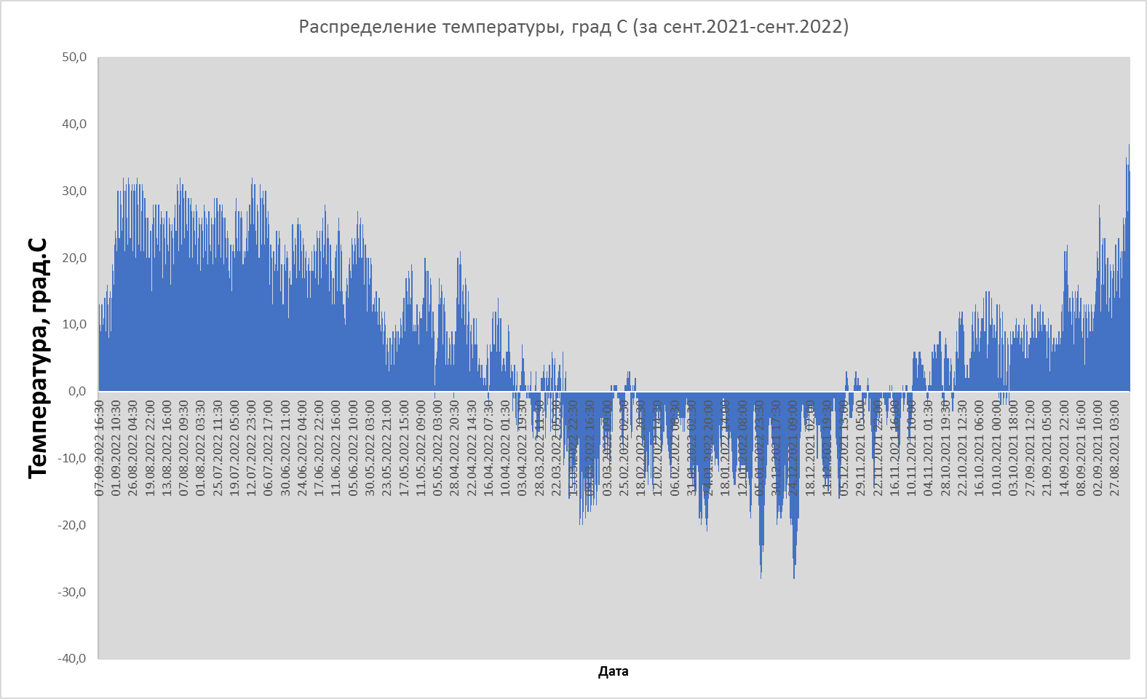

Рисунок 2 − Распределение температуры, град С (за сент.2021-сент.2022)

Так как разброс возможных температур достаточно велик, примем наиболее часто встречающиеся температуры и максимально возможную температуру (10°С, 20°С, tmax = 38°С) в качестве расчётных.

На рисунке ниже представлено годовое характерное распределение скоростей ветра для района расположения ОПО ({{ Address_opo }}).

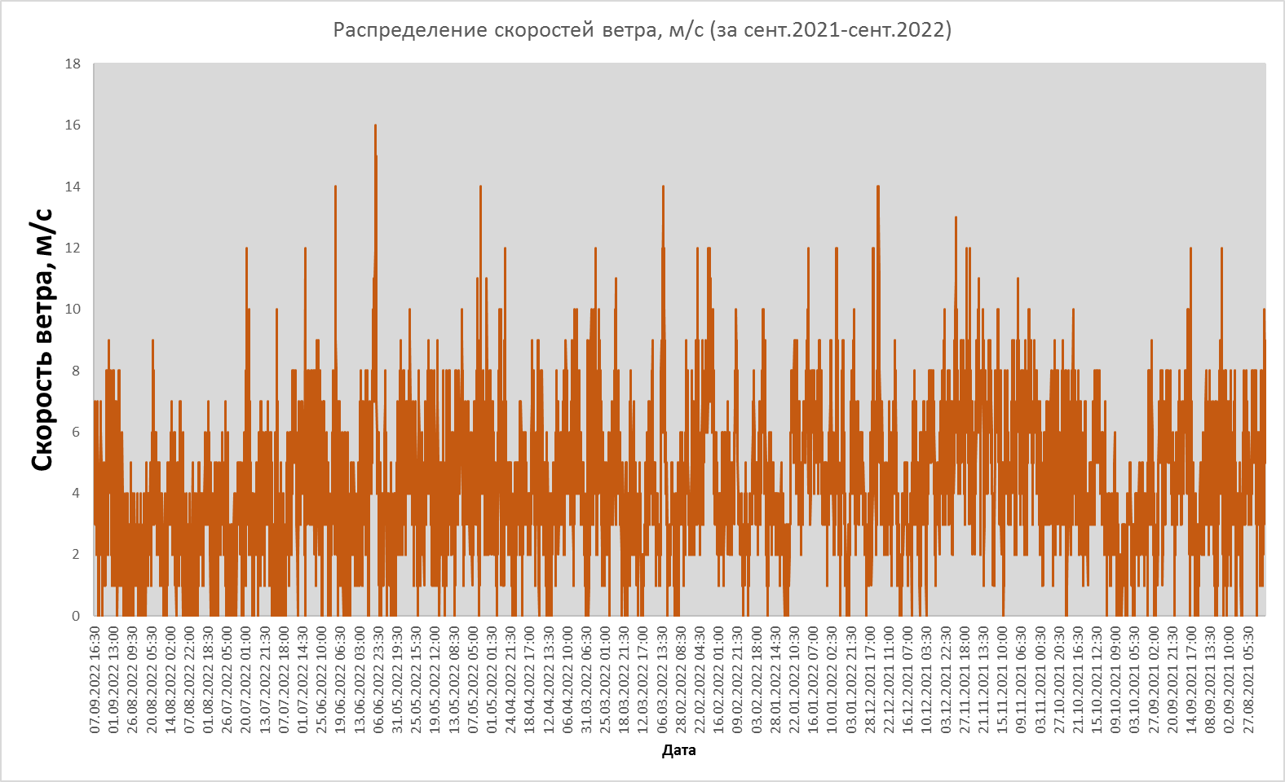

Рисунок 3 − Распределение скоростей ветра, м/с (за сент.2021-сент.2022)

В виду большого числа значений скоростей ветра, в качестве расчётных примем скорости ветра равными 1-3 м/с, так как по проведённым предварительным расчётам по Руководству по безопасности "Методика моделирования распространения аварийных выбросов опасных веществ" при скоростях ветра более 3 м/с для проливов нефти из-за отсутствия эффекта быстрого испарения с площади пролива (отсутствие мгновенного испарения, кипения и т.п.) значительного взрывоопасного облака не образуется.

Статистические данные по Республики Татарстан (с 2018 года по 2022 год) усреднённых вероятностей возникновения вышеописанных расчётных величин представлены в таблице ниже.

Таблица 7 – Распределения вероятности климатических характеристик, используемых для расчёта

| **№ п/п** | **Район** | **Вероятность температуры** | **Вероятность скорости ветра** |
| --- | --- | --- | --- |
| 1. | Бавлинский, Бугульминиский, Ютазинский, Азнакаевский, Лениногорский, Альметьевский | 0.87/0.12/0.01 для 10°С, 20°С и 38°С соответственно | 0.03/0.25/0.72 для 1 м/с, 2 м/с и 3 м/с соответственно |
| 2. | Черемшанский, Новошешминский, Чистопольский, Алексеевский, Алькеевский, Спасский | 0.93/0.06/0.01 для 10°С, 20°С и 38°С соответственно | 0.05/0.20/0.75 для 1 м/с, 2 м/с и 3 м/с соответственно |
| 3. | Заинский, Нижнекамский, Тукаевский, Муслюмовский, Мензелинский, Актанышский, Сармановский | 0.94/0.05/0.01 для 10°С, 20°С и 38°С соответственно | 0.04/0.22/0.74 для 1 м/с, 2 м/с и 3 м/с соответственно |

*Определение перечня причин, возникновение которых позволяет характеризовать ситуацию как пожароопасную*

Определение перечня причин, возникновение которых позволяет характеризовать ситуацию как пожароопасную.

Причины возникновения аварийных ситуаций на промышленном объекте можно условно объединить в следующие взаимосвязанные группы:

1) отказы (неполадки) оборудования;

2) ошибочные действия персонала;

3) внешние воздействия природного и техногенного характера.

Ниже рассматриваются возможные причины возникновения аварии на данном производстве и кратко анализируются возможные последствия.

Причины, связанные с отказами оборудования

К основным причинам, связанным с отказами оборудования, относятся:

1) прекращение подачи энергоресурсов (электроэнергии);

2) коррозия;

3) физический износ, механическое повреждение или температурная деформация;

4) причины, связанные с типовыми процессами.

Прекращение подачи энергоресурсов

Прекращение подачи энергоресурсов может привести к нарушению нормального режима работы объекта, выходу параметров за критические значения и созданию аварийной ситуации.

Коррозия

Исходя из анализа аварий на аналогичных объектах можно сделать вывод, что коррозионное разрушение, при достаточной прочности конструкции, чаще всего имеет локальный характер и не приводит к серьезным последствиям. Однако, при несвоевременной локализации, оно может привести к цепному развитию аварийной или чрезвычайной ситуации.

Физический износ, механическое повреждение или температурная деформация

Физический износ, механические повреждения или температурная деформация может привести как к частичному, так и к полному разрушению оборудования или трубопроводов и возникновению аварийной ситуации любого масштаба.

Причины, связанные с типовыми процессами

Причинами появления пожароопасных ситуаций в технологических процессах являются:

- выход горючих веществ наружу из технологического оборудования;

- возникновение источников зажигания;

- образование условий для распространения пожара.

Основными производственными источниками зажигания являются:

1) Открытый огонь:

- открытый огонь: огневые и электрогазосварочные работы, пламя горелок и паяльных ламп и др., используемые при производстве ремонтных работ;

- высоконагретые продукты горения: металлические выхлопные трубы топок и двигателей внутреннего сгорания;

- искры, возникающие при работе двигателей.

2) Тепловое проявление механической энергии:

- искры, образующиеся при ударах твердых тел;

- искры, образующиеся при ударах подвижных механизмов;

- искры автомобилей не оборудованных искрогасителями.

3) Тепловое проявление химических реакций – самовозгорание пирофорных отложений, обтирочных материалов, пропитанных нефтью.

4) Тепловое проявление электрической энергии:

- несоответствие электроустановок характеру технологической среды;

- несоблюдение правил эксплуатации электроустановок.;

- разряды статического электричества при движении жидкостей по трубопроводам;

Причины, связанные с ошибками персонала

От обслуживающего персонала требуется высокая квалификация и повышенное внимание. Особую опасность представляют ошибки при пуске и остановке оборудования, ведении ремонтных, профилактических и других работ, связанных с неустойчивыми переходными режимами, с освобождением и заполнением оборудования опасными веществами. В случае неправильных действий персонала существует возможность разгерметизации системы и возникновения крупномасштабной аварии.

Причины, связанные с внешними воздействиями природного и техногенного характера

К внешним воздействиям природного и техногенного характера можно отнести грозовые разряды и разряды от статического электричества.

Внешние воздействия природного и техногенного характера могут привести к разгерметизации оборудования и трубопроводов и выходу обращающихся в них веществ наружу, а также могут служить источниками зажигания.

Наиболее вероятными событиями, которые могут являться причинами пожароопасных ситуаций на объекте, считаются следующие события:

- выход параметров технологических процессов за критические значения, который вызван нарушением технологического регламента;

- разгерметизация технологического оборудования, вызванная механическим (влияние повышенного или пониженного давления, динамических нагрузок и т.п.), температурным (влияние повышенных или пониженных температур) воздействиями;

- механическое повреждение оборудования в результате ошибок работника, некачественного проведения ремонтных и регламентных работ и т. п. (например, разгерметизация оборудования или выход из строя элементов его защиты в результате повреждения при ремонте).

*Описание возможных сценариев аварий*

Разрушение или частичная разгерметизация оборудования → истечение опасного вещества → распространение опасного вещества → загрязнение опасным веществом компонентов окружающей среды → возможное воспламенение опасного вещества → горение/взрыв облака и/или пролива → попадание в зону возможных поражающих факторов людей, оборудования, зданий, сооружений, коммуникаций, транспортных средств и/или объектов окружающей среды → эскалация аварии на соседние объекты → локализация и ликвидация аварии.

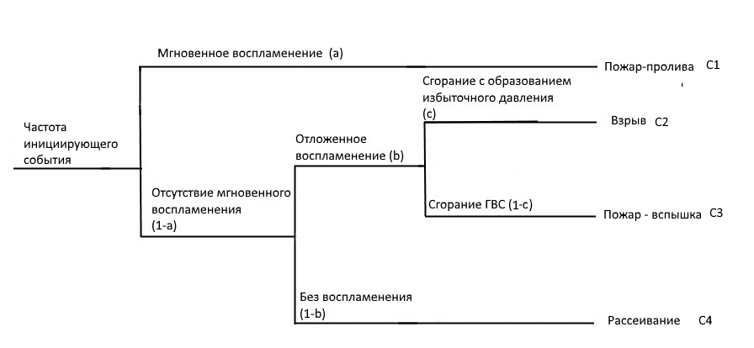

Рисунок 4 − «Дерево событий» при разрушении / частичной разгерметизации оборудования

Таблица 3 – Коэффициенты к «дереву событий» (Рисунок 4)

| **Массовый расход истечения, кг/с** | | **Коэффициенты дерева событий** | | |
| --- | --- | --- | --- | --- |
| **a** | **b** | **c** |
| Диапазон | Номинальное среднее значение | | | |
| Малый (<1) | 0,5 | 0,005/0,005 | 0,005/0,005 | 0,080/0,05 |
| Средний (1 - 50) | 10 | 0,035/0,015 | 0,036/0,015 | 0,240/0,05 |
| Большой (>50) | 100 | 0,150/0,04 | 0,176/0,042 | 0,600/0,05 |
| Полный разрыв | Не определено | 0,200/0,05 | 0,240/0,061 | 0,600/0,1 |

Прим. (в числителе при температуре вспышке менее 28 °С, в знаменателе более 28 °С):

- условная вероятность мгновенного воспламенения (a);

- условная вероятность последующего воспламенения при отсутствии мгновенного воспламенения (b);

- условная вероятность сгорания с образованием избыточного давления при образовании горючего газопаровоздушного облака и его последующем воспламенении (c).

Частоты инициирующих событий были приняты согласно статистическим данным «Приложения N 2. Процедура построения логического дерева событий» [4].

Для целей дальнейшей идентификации сценариев возможных аварий примем следующие обозначения:

Группы сценариев:

Группа сценариев С1 – разгерметизация/разрушение оборудования с последующим пожаром пролива;

Группа сценариев С2 – разгерметизация/разрушение оборудования с последующим взрывом газовоздушной смеси;

Группа сценариев С3 – разгерметизация/разрушение оборудования с последующим сгоранием газовоздушной смеси без образования избыточного давления;

Группа сценариев С4 – разгерметизация/разрушение оборудования без возникновения поражающих факторов с последующей локализацией и ликвидацией.

Следующие обозначения добавляют климатические характеристики, при которых произошла разгерметизация, а так же размер дефектного отверстия (или 0 в случае полной разгерметизации):

- "_1" – скорость ветра при которой произошла авария;

- "_20" – температура при которой произошла авария;

- для частичной разгерметизации оборудования добавляется "_50" – диаметр дефектного отверстия при частичной разгерметизации (или _0 в случае полной)

Например:

При полной разгерметизации:

С1_1_20_0 – полное разрушение оборудования с последующим пожаром пролива при температуре воздуха 20 градусов и скорости ветра 1 м/с;

С2_2_30_0. – полное разрушение оборудования с последующим взрывом при температуре воздуха более 30град (принимается максимальная температура для рассматриваемого региона) и скорости ветра 2 м/с;

С3_3_10_0. – полное разрушение оборудования с последующим сгоранием газовоздушной смеси без образования избыточного давления при температуре воздуха 10 градусов и скорости ветра 3 м/с;

С4_3_10_0. – полное разрушение без возникновения поражающих факторов с последующей локализацией и ликвидацией при температуре воздуха 10 градусов и скорости ветра 3 м/с (рассеивание);

При частичной разгерметизации:

С1_1_20_50 – частичная разгерметизация оборудования с последующим пожаром пролива при температуре воздуха 20 градусов и скорости ветра 1 м/с и диаметре дефектного отверстия 50 мм;

С2_2_30_50 – частичная разгерметизация оборудования с последующим взрывом при температуре воздуха более 30град (принимается максимальная температура для рассматриваемого региона) и скорости ветра 2 м/с и диаметре дефектного отверстия 50 мм;

С3_3_10_50 – частичная разгерметизация оборудования с последующим сгоранием газовоздушной смеси без образования избыточного давления при температуре воздуха 10 градусов и скорости ветра 3 м/с и диаметре дефектного отверстия 50 мм.

Прим.: дефектные отверстия 12,5 и 5 мм в расчете не учитываются, так как при незначительном истечении вероятность поражения человека принимается равной 0.

С4_3_10_100 – полное разрушение без возникновения поражающих факторов с последующей локализацией и ликвидацией при температуре воздуха 10 градусов и скорости ветра 3 м/с (рассеивание) и диаметре дефектного отверстия 100 мм.

*Определение перечня пожароопасных аварийных ситуаций и параметров технологического процесса*

Определение перечня пожароопасных аварийных ситуаций и параметров процесса добычи нефти осуществлялось на основе анализа пожарной опасности, предусматривающего выбор ситуаций, при реализации которых возникает опасность для людей, находящихся в зоне поражения опасными факторами пожара, взрыва и сопутствующими проявлениями опасных факторов пожара.

Не рассматривались ситуации, в результате которых не возникает опасность для жизни и здоровья людей. Эти ситуации не учитывались при расчете пожарного риска. Рассматривались пожароопасные ситуации на наиболее опасном технологическом оборудовании.

Инициирующие пожароопасные ситуации:

При анализе пожароопасных ситуаций, связанных с разгерметизацией технологического оборудования, рассматривались утечки при полном разрушении трубопроводов и выбросе всего содержимого вещества (нефти).

*Исходные данные по надежности*

Частота полного разрушения для оборудования принималась согласно [4]. Рядом расположенное оборудование способное оказать влияние на расчет пожарного риска для рассматриваемого объекта отсутствует. Расчетные значения вероятностей событий представлены ниже (Таблица 4).

*Исходные данные по вероятности нахождения персонала*

Осмотр кустов скважин месторождения осуществляется 1 маршрутом на каждом маршруте 2 обходчика, обход осуществляется 1 раз в сутки (график работы день через день) при времени осмотра куста скважины 0,15 - 0,25 часа, т.е. вероятность присутствия конкретной группы обходчиков для цели определения и расчета пожарного риска, с учетом сменности персонала и количества маршрутов обхода, составляет: 0,25/(1·24·2) = 0,005.

*Оценка количества опасных веществ, участвующих в аварии*

Масса испарившегося вещества с площади пролива, рассчитывалась по формуле:

mисп = WSTисп

где Tисп  - длительность испарения жидкости принимается равной времени ее полного испарения, но не более 3600 с;

W – интенсивность испарения, кг/(с*м2);

S – площадь аварийного пролива, м2.

Интенсивность испарения W, кг/(м2 с), для ненагретых жидкостей определяется по формуле:

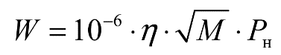

где ή - коэффициент, при проливе жидкости вне помещения допускается принимать равным 1;

М - молярная масса жидкости, кг/кмоль;

Рн - давление насыщенного пара, кПа.

*Характеристики возможных аварий*

Площадь аварийного пролива принималась равной площади пролива для суммарного объема проектируемого оборудования проектируемого оборудования и объема при истечении из дефектного отверстия, дающего наибольшее значение. Значения аварийных площадей пролива, вероятностей возможных сценариев аварий, а также количества опасного вещества участвующего в аварии представлены в таблице ниже, с учетом рекомендаций П3.27 [4].

Таблица 4 – Характеристики возможных аварий

| **Сценарий** | **Оборудование, вещество** | **Р, 1/год** | **PF** | **М1, кг** | **М2, кг** |
| --- | --- | --- | --- | --- | --- |
| Полная разгерметизация, максимальная температура, 1 м/с | | | | | |
| {%tr for item in C1_1_max %} | | | | | |
| С1_1_30_0 | {{ item.Poz_sub }} | {{ item.Frequency_C1 }} | Тепловое излучение | {{ item.Emergency_weight }} | {{ item.Emergency_weight }} |
| {%tr endfor %} | | | | | |
| {%tr for item in C2_1_max %} | | | | | |
| С2_1_30_0 | {{ item.Poz_sub }} | {{ item.Frequency_C2 }} | Избыточное давление | {{ item.Emergency_weight }} | {{ item.Evaporation }} |
| {%tr endfor %} | | | | | |
| {%tr for item in C3_1_max %} | | | | | |
| С3_1_30_0 | {{ item.Poz_sub }} | {{ item.Frequency_C3 }} | Тепловое излучение | {{ item.Emergency_weight }} | {{ item.Evaporation }} |
| {%tr endfor %} | | | | | |
| {%tr for item in C4_1_max %} | | | | | |
| С4_1_30_0 | {{ item.Poz_sub }} | {{ item.Frequency_C4 }} | Рассеивание выброса | {{ item.Emergency_weight }} | - |
| {%tr endfor %} | | | | | |
| Полная разгерметизация, максимальная температура, 2 м/с | | | | | |
| {%tr for item in C1_2_max %} | | | | | |
| С1_2_30_0 | {{ item.Poz_sub }} | {{ item.Frequency_C1 }} | Тепловое излучение | {{ item.Emergency_weight }} | {{ item.Emergency_weight }} |
| {%tr endfor %} | | | | | |
| {%tr for item in C2_2_max %} | | | | | |
| С2_2_30_0 | {{ item.Poz_sub }} | {{ item.Frequency_C2 }} | Избыточное давление | {{ item.Emergency_weight }} | {{ item.Evaporation }} |
| {%tr endfor %} | | | | | |
| {%tr for item in C3_2_max %} | | | | | |
| С3_2_30_0 | {{ item.Poz_sub }} | {{ item.Frequency_C3 }} | Тепловое излучение | {{ item.Emergency_weight }} | {{ item.Evaporation }} |
| {%tr endfor %} | | | | | |
| {%tr for item in C4_2_max %} | | | | | |
| С4_2_30_0 | {{ item.Poz_sub }} | {{ item.Frequency_C4 }} | Рассеивание выброса | {{ item.Emergency_weight }} | - |
| {%tr endfor %} | | | | | |
| Полная разгерметизация, максимальная температура, 3 м/с | | | | | |
| {%tr for item in C1_3_max %} | | | | | |
| С1_3_30_0 | {{ item.Poz_sub }} | {{ item.Frequency_C1 }} | Тепловое излучение | {{ item.Emergency_weight }} | {{ item.Emergency_weight }} |
| {%tr endfor %} | | | | | |
| {%tr for item in C2_3_max %} | | | | | |
| С2_3_30_0 | {{ item.Poz_sub }} | {{ item.Frequency_C2 }} | Избыточное давление | {{ item.Emergency_weight }} | {{ item.Evaporation }} |
| {%tr endfor %} | | | | | |
| {%tr for item in C3_3_max %} | | | | | |
| С3_3_30_0 | {{ item.Poz_sub }} | {{ item.Frequency_C3 }} | Тепловое излучение | {{ item.Emergency_weight }} | {{ item.Evaporation }} |
| {%tr endfor %} | | | | | |
| {%tr for item in C4_3_max %} | | | | | |
| С4_3_30_0 | {{ item.Poz_sub }} | {{ item.Frequency_C4 }} | Рассеивание выброса | {{ item.Emergency_weight }} | - |
| {%tr endfor %} | | | | | |
| Частичная разгерметизация (d = 100 мм), максимальная температура, 1 м/с | | | | | |
| {%tr for item in C1_1_max_100 %} | | | | | |
| С1_1_30_100 | {{ item.Poz_sub }} | {{ item.Frequency_C1 }} | Тепловое излучение | {{ item.Emergency_weight }} | {{ item.Emergency_weight }} |
| {%tr endfor %} | | | | | |
| {%tr for item in C2_1_max_100 %} | | | | | |
| С2_1_30_100 | {{ item.Poz_sub }} | {{ item.Frequency_C2 }} | Избыточное давление | {{ item.Emergency_weight }} | {{ item.Evaporation }} |
| {%tr endfor %} | | | | | |
| {%tr for item in C3_1_max_100 %} | | | | | |
| С3_1_30_100 | {{ item.Poz_sub }} | {{ item.Frequency_C3 }} | Тепловое излучение | {{ item.Emergency_weight }} | {{ item.Evaporation }} |
| {%tr endfor %} | | | | | |
| {%tr for item in C4_1_max_100 %} | | | | | |
| С4_1_30_100 | {{ item.Poz_sub }} | {{ item.Frequency_C4 }} | Рассеивание выброса | {{ item.Emergency_weight }} | - |
| {%tr endfor %} | | | | | |
| Частичная разгерметизация (d = 100 мм), максимальная температура, 2 м/с | | | | | |
| {%tr for item in C1_2_max_100 %} | | | | | |
| С1_2_30_100 | {{ item.Poz_sub }} | {{ item.Frequency_C1 }} | Тепловое излучение | {{ item.Emergency_weight }} | {{ item.Emergency_weight }} |
| {%tr endfor %} | | | | | |
| {%tr for item in C2_2_max_100 %} | | | | | |
| С2_2_30_100 | {{ item.Poz_sub }} | {{ item.Frequency_C2 }} | Избыточное давление | {{ item.Emergency_weight }} | {{ item.Evaporation }} |
| {%tr endfor %} | | | | | |
| {%tr for item in C3_2_max_100 %} | | | | | |
| С3_2_30_100 | {{ item.Poz_sub }} | {{ item.Frequency_C3 }} | Тепловое излучение | {{ item.Emergency_weight }} | {{ item.Evaporation }} |
| {%tr endfor %} | | | | | |
| {%tr for item in C4_2_max_100 %} | | | | | |
| С4_2_30_100 | {{ item.Poz_sub }} | {{ item.Frequency_C4 }} | Рассеивание выброса | {{ item.Emergency_weight }} | - |
| {%tr endfor %} | | | | | |
| Частичная разгерметизация (d = 100 мм), максимальная температура, 3 м/с | | | | | |
| {%tr for item in C1_3_max_100 %} | | | | | |
| С1_3_30_100 | {{ item.Poz_sub }} | {{ item.Frequency_C1 }} | Тепловое излучение | {{ item.Emergency_weight }} | {{ item.Emergency_weight }} |
| {%tr endfor %} | | | | | |
| {%tr for item in C2_3_max_100 %} | | | | | |
| С2_3_30_100 | {{ item.Poz_sub }} | {{ item.Frequency_C2 }} | Избыточное давление | {{ item.Emergency_weight }} | {{ item.Evaporation }} |
| {%tr endfor %} | | | | | |
| {%tr for item in C3_3_max_100 %} | | | | | |
| С3_3_30_100 | {{ item.Poz_sub }} | {{ item.Frequency_C3 }} | Тепловое излучение | {{ item.Emergency_weight }} | {{ item.Evaporation }} |
| {%tr endfor %} | | | | | |
| {%tr for item in C4_3_max_100 %} | | | | | |
| С4_3_30_100 | {{ item.Poz_sub }} | {{ item.Frequency_C4 }} | Рассеивание выброса | {{ item.Emergency_weight }} | - |
| {%tr endfor %} | | | | | |
| Частичная разгерметизация (d = 50 мм), максимальная температура, 1 м/с | | | | | |
| {%tr for item in C1_1_max_50 %} | | | | | |
| С1_1_30_50 | {{ item.Poz_sub }} | {{ item.Frequency_C1 }} | Тепловое излучение | {{ item.Emergency_weight }} | {{ item.Emergency_weight }} |
| {%tr endfor %} | | | | | |
| {%tr for item in C2_1_max_50 %} | | | | | |
| С2_1_30_50 | {{ item.Poz_sub }} | {{ item.Frequency_C2 }} | Избыточное давление | {{ item.Emergency_weight }} | {{ item.Evaporation }} |
| {%tr endfor %} | | | | | |
| {%tr for item in C3_1_max_50 %} | | | | | |
| С3_1_30_50 | {{ item.Poz_sub }} | {{ item.Frequency_C3 }} | Тепловое излучение | {{ item.Emergency_weight }} | {{ item.Evaporation }} |
| {%tr endfor %} | | | | | |
| {%tr for item in C4_1_max_50 %} | | | | | |
| С4_1_30_50 | {{ item.Poz_sub }} | {{ item.Frequency_C4 }} | Рассеивание выброса | {{ item.Emergency_weight }} | - |
| {%tr endfor %} | | | | | |
| Частичная разгерметизация (d = 50 мм), максимальная температура, 2 м/с | | | | | |
| {%tr for item in C1_2_max_50 %} | | | | | |
| С1_1_30_50 | {{ item.Poz_sub }} | {{ item.Frequency_C1 }} | Тепловое излучение | {{ item.Emergency_weight }} | {{ item.Emergency_weight }} |
| {%tr endfor %} | | | | | |
| {%tr for item in C2_2_max_50 %} | | | | | |
| С2_1_30_50 | {{ item.Poz_sub }} | {{ item.Frequency_C2 }} | Избыточное давление | {{ item.Emergency_weight }} | {{ item.Evaporation }} |
| {%tr endfor %} | | | | | |
| {%tr for item in C3_2_max_50 %} | | | | | |
| С3_1_30_50 | {{ item.Poz_sub }} | {{ item.Frequency_C3 }} | Тепловое излучение | {{ item.Emergency_weight }} | {{ item.Evaporation }} |
| {%tr endfor %} | | | | | |
| {%tr for item in C4_2_max_50 %} | | | | | |
| С4_1_30_50 | {{ item.Poz_sub }} | {{ item.Frequency_C4 }} | Рассеивание выброса | {{ item.Emergency_weight }} | - |
| {%tr endfor %} | | | | | |
| Частичная разгерметизация (d = 50 мм), максимальная температура, 3 м/с | | | | | |
| {%tr for item in C1_3_max_50 %} | | | | | |
| С1_1_30_50 | {{ item.Poz_sub }} | {{ item.Frequency_C1 }} | Тепловое излучение | {{ item.Emergency_weight }} | {{ item.Emergency_weight }} |
| {%tr endfor %} | | | | | |
| {%tr for item in C2_3_max_50 %} | | | | | |
| С2_1_30_50 | {{ item.Poz_sub }} | {{ item.Frequency_C2 }} | Избыточное давление | {{ item.Emergency_weight }} | {{ item.Evaporation }} |
| {%tr endfor %} | | | | | |
| {%tr for item in C3_3_max_50 %} | | | | | |
| С3_1_30_50 | {{ item.Poz_sub }} | {{ item.Frequency_C3 }} | Тепловое излучение | {{ item.Emergency_weight }} | {{ item.Evaporation }} |
| {%tr endfor %} | | | | | |
| {%tr for item in C4_3_max_50 %} | | | | | |
| С4_1_30_50 | {{ item.Poz_sub }} | {{ item.Frequency_C4 }} | Рассеивание выброса | {{ item.Emergency_weight }} | - |
| {%tr endfor %} | | | | | |
| Полная разгерметизация, температура 20 град, 1 м/с | | | | | |
| {%tr for item in C1_1_20 %} | | | | | |
| С1_1_20_0 | {{ item.Poz_sub }} | {{ item.Frequency_C1 }} | Тепловое излучение | {{ item.Emergency_weight }} | {{ item.Emergency_weight }} |
| {%tr endfor %} | | | | | |
| {%tr for item in C2_1_20 %} | | | | | |
| С2_1_20_0 | {{ item.Poz_sub }} | {{ item.Frequency_C2 }} | Избыточное давление | {{ item.Emergency_weight }} | {{ item.Evaporation }} |
| {%tr endfor %} | | | | | |
| {%tr for item in C3_1_20 %} | | | | | |
| С3_1_20_0 | {{ item.Poz_sub }} | {{ item.Frequency_C3 }} | Тепловое излучение | {{ item.Emergency_weight }} | {{ item.Evaporation }} |
| {%tr endfor %} | | | | | |
| {%tr for item in C4_1_20 %} | | | | | |
| С4_1_20_0 | {{ item.Poz_sub }} | {{ item.Frequency_C4 }} | Рассеивание выброса | {{ item.Emergency_weight }} | - |
| {%tr endfor %} | | | | | |
| Полная разгерметизация, температура 20 град, 2 м/с | | | | | |
| {%tr for item in C1_2_20 %} | | | | | |
| С1_2_20_0 | {{ item.Poz_sub }} | {{ item.Frequency_C1 }} | Тепловое излучение | {{ item.Emergency_weight }} | {{ item.Emergency_weight }} |
| {%tr endfor %} | | | | | |
| {%tr for item in C2_2_20 %} | | | | | |
| С2_2_20_0 | {{ item.Poz_sub }} | {{ item.Frequency_C2 }} | Избыточное давление | {{ item.Emergency_weight }} | {{ item.Evaporation }} |
| {%tr endfor %} | | | | | |
| {%tr for item in C3_2_20 %} | | | | | |
| С3_2_20_0 | {{ item.Poz_sub }} | {{ item.Frequency_C3 }} | Тепловое излучение | {{ item.Emergency_weight }} | {{ item.Evaporation }} |
| {%tr endfor %} | | | | | |
| {%tr for item in C4_2_20 %} | | | | | |
| С4_2_20 | {{ item.Poz_sub }} | {{ item.Frequency_C4 }} | Рассеивание выброса | {{ item.Emergency_weight }} | - |
| {%tr endfor %} | | | | | |
| Полная разгерметизация, температура 20 град, 3 м/с | | | | | |
| {%tr for item in C1_3_20 %} | | | | | |
| С1_3_20_0 | {{ item.Poz_sub }} | {{ item.Frequency_C1 }} | Тепловое излучение | {{ item.Emergency_weight }} | {{ item.Emergency_weight }} |
| {%tr endfor %} | | | | | |
| {%tr for item in C2_3_20 %} | | | | | |
| С2_3_20_0 | {{ item.Poz_sub }} | {{ item.Frequency_C2 }} | Избыточное давление | {{ item.Emergency_weight }} | {{ item.Evaporation }} |
| {%tr endfor %} | | | | | |
| {%tr for item in C3_3_20 %} | | | | | |
| С3_3_20 | {{ item.Poz_sub }} | {{ item.Frequency_C3 }} | Тепловое излучение | {{ item.Emergency_weight }} | {{ item.Evaporation }} |
| {%tr endfor %} | | | | | |
| {%tr for item in C4_3_20 %} | | | | | |
| С4_3_20_0 | {{ item.Poz_sub }} | {{ item.Frequency_C4 }} | Рассеивание выброса | {{ item.Emergency_weight }} | - |
| {%tr endfor %} | | | | | |
| Частичная разгерметизация (d = 100 мм), температура 20 град, 1 м/с | | | | | |
| {%tr for item in C1_1_20_100 %} | | | | | |
| С1_1_20_100 | {{ item.Poz_sub }} | {{ item.Frequency_C1 }} | Тепловое излучение | {{ item.Emergency_weight }} | {{ item.Emergency_weight }} |
| {%tr endfor %} | | | | | |
| {%tr for item in C2_1_20_100 %} | | | | | |
| С2_1_20_100 | {{ item.Poz_sub }} | {{ item.Frequency_C2 }} | Избыточное давление | {{ item.Emergency_weight }} | {{ item.Evaporation }} |
| {%tr endfor %} | | | | | |
| {%tr for item in C3_1_20_100 %} | | | | | |
| С3_1_20_100 | {{ item.Poz_sub }} | {{ item.Frequency_C3 }} | Тепловое излучение | {{ item.Emergency_weight }} | {{ item.Evaporation }} |
| {%tr endfor %} | | | | | |
| {%tr for item in C4_1_20_100 %} | | | | | |
| С4_1_20_100 | {{ item.Poz_sub }} | {{ item.Frequency_C4 }} | Рассеивание выброса | {{ item.Emergency_weight }} | - |
| {%tr endfor %} | | | | | |
| Частичная разгерметизация (d = 100 мм), температура 20 град, 2 м/с | | | | | |
| {%tr for item in C1_2_20_100 %} | | | | | |
| С1_2_20_100 | {{ item.Poz_sub }} | {{ item.Frequency_C1 }} | Тепловое излучение | {{ item.Emergency_weight }} | {{ item.Emergency_weight }} |
| {%tr endfor %} | | | | | |
| {%tr for item in C2_2_20_100 %} | | | | | |
| С2_2_20_100 | {{ item.Poz_sub }} | {{ item.Frequency_C2 }} | Избыточное давление | {{ item.Emergency_weight }} | {{ item.Evaporation }} |
| {%tr endfor %} | | | | | |
| {%tr for item in C3_2_20_100 %} | | | | | |
| С3_2_20_100 | {{ item.Poz_sub }} | {{ item.Frequency_C3 }} | Тепловое излучение | {{ item.Emergency_weight }} | {{ item.Evaporation }} |
| {%tr endfor %} | | | | | |
| {%tr for item in C4_2_20_100 %} | | | | | |
| С4_2_20_100 | {{ item.Poz_sub }} | {{ item.Frequency_C4 }} | Рассеивание выброса | {{ item.Emergency_weight }} | - |
| {%tr endfor %} | | | | | |
| Частичная разгерметизация (d = 100 мм), температура 20 град, 3 м/с | | | | | |
| {%tr for item in C1_3_20_100 %} | | | | | |
| С1_3_20_100 | {{ item.Poz_sub }} | {{ item.Frequency_C1 }} | Тепловое излучение | {{ item.Emergency_weight }} | {{ item.Emergency_weight }} |
| {%tr endfor %} | | | | | |
| {%tr for item in C2_3_20_100 %} | | | | | |
| С2_3_20_100 | {{ item.Poz_sub }} | {{ item.Frequency_C2 }} | Избыточное давление | {{ item.Emergency_weight }} | {{ item.Evaporation }} |
| {%tr endfor %} | | | | | |
| {%tr for item in C3_3_20_100 %} | | | | | |
| С3_3_20_100 | {{ item.Poz_sub }} | {{ item.Frequency_C3 }} | Тепловое излучение | {{ item.Emergency_weight }} | {{ item.Evaporation }} |
| {%tr endfor %} | | | | | |
| {%tr for item in C4_3_20_100 %} | | | | | |
| С4_3_20_100 | {{ item.Poz_sub }} | {{ item.Frequency_C4 }} | Рассеивание выброса | {{ item.Emergency_weight }} | - |
| {%tr endfor %} | | | | | |
| Частичная разгерметизация (d = 50 мм), температура 20 град, 1 м/с | | | | | |
| {%tr for item in C1_1_20_50 %} | | | | | |
| С1_1_20_50 | {{ item.Poz_sub }} | {{ item.Frequency_C1 }} | Тепловое излучение | {{ item.Emergency_weight }} | {{ item.Emergency_weight }} |
| {%tr endfor %} | | | | | |
| {%tr for item in C2_1_20_50 %} | | | | | |
| С2_1_20_50 | {{ item.Poz_sub }} | {{ item.Frequency_C2 }} | Избыточное давление | {{ item.Emergency_weight }} | {{ item.Evaporation }} |
| {%tr endfor %} | | | | | |
| {%tr for item in C3_1_20_50 %} | | | | | |
| С3_1_20_50 | {{ item.Poz_sub }} | {{ item.Frequency_C3 }} | Тепловое излучение | {{ item.Emergency_weight }} | {{ item.Evaporation }} |
| {%tr endfor %} | | | | | |
| {%tr for item in C4_1_20_50 %} | | | | | |
| С4_1_20_50 | {{ item.Poz_sub }} | {{ item.Frequency_C4 }} | Рассеивание выброса | {{ item.Emergency_weight }} | - |
| {%tr endfor %} | | | | | |
| Частичная разгерметизация (d = 50 мм), температура 20 град, 2 м/с | | | | | |
| {%tr for item in C1_2_20_50 %} | | | | | |
| С1_1_20_50 | {{ item.Poz_sub }} | {{ item.Frequency_C1 }} | Тепловое излучение | {{ item.Emergency_weight }} | {{ item.Emergency_weight }} |
| {%tr endfor %} | | | | | |
| {%tr for item in C2_2_20_50 %} | | | | | |
| С2_1_20_50 | {{ item.Poz_sub }} | {{ item.Frequency_C2 }} | Избыточное давление | {{ item.Emergency_weight }} | {{ item.Evaporation }} |
| {%tr endfor %} | | | | | |
| {%tr for item in C3_2_20_50 %} | | | | | |
| С3_1_20_50 | {{ item.Poz_sub }} | {{ item.Frequency_C3 }} | Тепловое излучение | {{ item.Emergency_weight }} | {{ item.Evaporation }} |
| {%tr endfor %} | | | | | |
| {%tr for item in C4_2_20_50 %} | | | | | |
| С4_1_20_50 | {{ item.Poz_sub }} | {{ item.Frequency_C4 }} | Рассеивание выброса | {{ item.Emergency_weight }} | - |
| {%tr endfor %} | | | | | |
| Частичная разгерметизация (d = 50 мм), температура 20 град, 3 м/с | | | | | |
| {%tr for item in C1_3_20_50 %} | | | | | |
| С1_1_20_50 | {{ item.Poz_sub }} | {{ item.Frequency_C1 }} | Тепловое излучение | {{ item.Emergency_weight }} | {{ item.Emergency_weight }} |
| {%tr endfor %} | | | | | |
| {%tr for item in C2_3_20_50 %} | | | | | |
| С2_1_20_50 | {{ item.Poz_sub }} | {{ item.Frequency_C2 }} | Избыточное давление | {{ item.Emergency_weight }} | {{ item.Evaporation }} |
| {%tr endfor %} | | | | | |
| {%tr for item in C3_3_20_50 %} | | | | | |
| С3_1_20_50 | {{ item.Poz_sub }} | {{ item.Frequency_C3 }} | Тепловое излучение | {{ item.Emergency_weight }} | {{ item.Evaporation }} |
| {%tr endfor %} | | | | | |
| {%tr for item in C4_3_20_50 %} | | | | | |
| С4_1_20_50 | {{ item.Poz_sub }} | {{ item.Frequency_C4 }} | Рассеивание выброса | {{ item.Emergency_weight }} | - |
| {%tr endfor %} | | | | | |
| Полная разгерметизация, температура 10 град, 1 м/с | | | | | |
| {%tr for item in C1_1_10 %} | | | | | |
| С1_1_10_0 | {{ item.Poz_sub }} | {{ item.Frequency_C1 }} | Тепловое излучение | {{ item.Emergency_weight }} | {{ item.Emergency_weight }} |
| {%tr endfor %} | | | | | |
| {%tr for item in C2_1_10 %} | | | | | |
| С2_1_10_0 | {{ item.Poz_sub }} | {{ item.Frequency_C2 }} | Избыточное давление | {{ item.Emergency_weight }} | {{ item.Evaporation }} |
| {%tr endfor %} | | | | | |
| {%tr for item in C3_1_10 %} | | | | | |
| С3_1_10_0 | {{ item.Poz_sub }} | {{ item.Frequency_C3 }} | Тепловое излучение | {{ item.Emergency_weight }} | {{ item.Evaporation }} |
| {%tr endfor %} | | | | | |
| {%tr for item in C4_1_10 %} | | | | | |
| С4_1_10_0 | {{ item.Poz_sub }} | {{ item.Frequency_C4 }} | Рассеивание выброса | {{ item.Emergency_weight }} | - |
| {%tr endfor %} | | | | | |
| Полная разгерметизация, температура 10 град, 2 м/с | | | | | |
| {%tr for item in C1_2_10 %} | | | | | |
| С1_2_10_0 | {{ item.Poz_sub }} | {{ item.Frequency_C1 }} | Тепловое излучение | {{ item.Emergency_weight }} | {{ item.Emergency_weight }} |
| {%tr endfor %} | | | | | |
| {%tr for item in C2_2_10 %} | | | | | |
| С2_2_10_0 | {{ item.Poz_sub }} | {{ item.Frequency_C2 }} | Избыточное давление | {{ item.Emergency_weight }} | {{ item.Evaporation }} |
| {%tr endfor %} | | | | | |
| {%tr for item in C3_2_10 %} | | | | | |
| С3_2_10_0 | {{ item.Poz_sub }} | {{ item.Frequency_C3 }} | Тепловое излучение | {{ item.Emergency_weight }} | {{ item.Evaporation }} |
| {%tr endfor %} | | | | | |
| {%tr for item in C4_2_10 %} | | | | | |
| С4_2_10_0 | {{ item.Poz_sub }} | {{ item.Frequency_C4 }} | Рассеивание выброса | {{ item.Emergency_weight }} | - |
| {%tr endfor %} | | | | | |
| Полная разгерметизация, температура 10 град, 3 м/с | | | | | |
| {%tr for item in C1_3_10 %} | | | | | |
| С1_3_10_0 | {{ item.Poz_sub }} | {{ item.Frequency_C1 }} | Тепловое излучение | {{ item.Emergency_weight }} | {{ item.Emergency_weight }} |
| {%tr endfor %} | | | | | |
| {%tr for item in C2_3_10 %} | | | | | |
| С2_3_10_0 | {{ item.Poz_sub }} | {{ item.Frequency_C2 }} | Избыточное давление | {{ item.Emergency_weight }} | {{ item.Evaporation }} |
| {%tr endfor %} | | | | | |
| {%tr for item in C3_3_10 %} | | | | | |
| С3_3_10_0 | {{ item.Poz_sub }} | {{ item.Frequency_C3 }} | Тепловое излучение | {{ item.Emergency_weight }} | {{ item.Evaporation }} |
| {%tr endfor %} | | | | | |
| {%tr for item in C4_3_10 %} | | | | | |
| С4_3_10_0 | {{ item.Poz_sub }} | {{ item.Frequency_C4 }} | Рассеивание выброса | {{ item.Emergency_weight }} | - |
| {%tr endfor %} | | | | | |
| Частичная разгерметизация (d = 100 мм), температура 10 град, 1 м/с | | | | | |
| {%tr for item in C1_1_10_100 %} | | | | | |
| С1_1_10_100 | {{ item.Poz_sub }} | {{ item.Frequency_C1 }} | Тепловое излучение | {{ item.Emergency_weight }} | {{ item.Emergency_weight }} |
| {%tr endfor %} | | | | | |
| {%tr for item in C2_1_10_100 %} | | | | | |
| С2_1_10_100 | {{ item.Poz_sub }} | {{ item.Frequency_C2 }} | Избыточное давление | {{ item.Emergency_weight }} | {{ item.Evaporation }} |
| {%tr endfor %} | | | | | |
| {%tr for item in C3_1_10_100 %} | | | | | |
| С3_1_10_100 | {{ item.Poz_sub }} | {{ item.Frequency_C3 }} | Тепловое излучение | {{ item.Emergency_weight }} | {{ item.Evaporation }} |
| {%tr endfor %} | | | | | |
| {%tr for item in C4_1_10_100 %} | | | | | |
| С4_1_10_100 | {{ item.Poz_sub }} | {{ item.Frequency_C4 }} | Рассеивание выброса | {{ item.Emergency_weight }} | - |
| {%tr endfor %} | | | | | |
| Частичная разгерметизация (d = 100 мм), температура 10 град, 2 м/с | | | | | |
| {%tr for item in C1_2_10_100 %} | | | | | |
| С1_2_10_100 | {{ item.Poz_sub }} | {{ item.Frequency_C1 }} | Тепловое излучение | {{ item.Emergency_weight }} | {{ item.Emergency_weight }} |
| {%tr endfor %} | | | | | |
| {%tr for item in C2_2_10_100 %} | | | | | |
| С2_2_10_100 | {{ item.Poz_sub }} | {{ item.Frequency_C2 }} | Избыточное давление | {{ item.Emergency_weight }} | {{ item.Evaporation }} |
| {%tr endfor %} | | | | | |
| {%tr for item in C3_2_10_100 %} | | | | | |
| С3_2_10_100 | {{ item.Poz_sub }} | {{ item.Frequency_C3 }} | Тепловое излучение | {{ item.Emergency_weight }} | {{ item.Evaporation }} |
| {%tr endfor %} | | | | | |
| {%tr for item in C4_2_10_100 %} | | | | | |
| С4_2_10_100 | {{ item.Poz_sub }} | {{ item.Frequency_C4 }} | Рассеивание выброса | {{ item.Emergency_weight }} | - |
| {%tr endfor %} | | | | | |
| Частичная разгерметизация (d = 100 мм), температура 10 град, 3 м/с | | | | | |
| {%tr for item in C1_3_10_100 %} | | | | | |
| С1_3_10_100 | {{ item.Poz_sub }} | {{ item.Frequency_C1 }} | Тепловое излучение | {{ item.Emergency_weight }} | {{ item.Emergency_weight }} |
| {%tr endfor %} | | | | | |
| {%tr for item in C2_3_10_100 %} | | | | | |
| С2_3_10_100 | {{ item.Poz_sub }} | {{ item.Frequency_C2 }} | Избыточное давление | {{ item.Emergency_weight }} | {{ item.Evaporation }} |
| {%tr endfor %} | | | | | |
| {%tr for item in C3_3_10_100 %} | | | | | |
| С3_3_10_100 | {{ item.Poz_sub }} | {{ item.Frequency_C3 }} | Тепловое излучение | {{ item.Emergency_weight }} | {{ item.Evaporation }} |
| {%tr endfor %} | | | | | |
| {%tr for item in C4_3_10_100 %} | | | | | |
| С4_3_10_100 | {{ item.Poz_sub }} | {{ item.Frequency_C4 }} | Рассеивание выброса | {{ item.Emergency_weight }} | - |
| {%tr endfor %} | | | | | |
| Частичная разгерметизация (d = 50 мм), температура 10 град, 1 м/с | | | | | |
| {%tr for item in C1_1_10_50 %} | | | | | |
| С1_1_10_50 | {{ item.Poz_sub }} | {{ item.Frequency_C1 }} | Тепловое излучение | {{ item.Emergency_weight }} | {{ item.Emergency_weight }} |
| {%tr endfor %} | | | | | |
| {%tr for item in C2_1_10_50 %} | | | | | |
| С2_1_10_50 | {{ item.Poz_sub }} | {{ item.Frequency_C2 }} | Избыточное давление | {{ item.Emergency_weight }} | {{ item.Evaporation }} |
| {%tr endfor %} | | | | | |
| {%tr for item in C3_1_10_50 %} | | | | | |
| С3_1_10_50 | {{ item.Poz_sub }} | {{ item.Frequency_C3 }} | Тепловое излучение | {{ item.Emergency_weight }} | {{ item.Evaporation }} |
| {%tr endfor %} | | | | | |
| {%tr for item in C4_1_10_50 %} | | | | | |
| С4_1_10_50 | {{ item.Poz_sub }} | {{ item.Frequency_C4 }} | Рассеивание выброса | {{ item.Emergency_weight }} | - |
| {%tr endfor %} | | | | | |
| Частичная разгерметизация (d = 50 мм), температура 10 град, 2 м/с | | | | | |
| {%tr for item in C1_2_10_50 %} | | | | | |
| С1_1_10_50 | {{ item.Poz_sub }} | {{ item.Frequency_C1 }} | Тепловое излучение | {{ item.Emergency_weight }} | {{ item.Emergency_weight }} |
| {%tr endfor %} | | | | | |
| {%tr for item in C2_2_10_50 %} | | | | | |
| С2_1_10_50 | {{ item.Poz_sub }} | {{ item.Frequency_C2 }} | Избыточное давление | {{ item.Emergency_weight }} | {{ item.Evaporation }} |
| {%tr endfor %} | | | | | |
| {%tr for item in C3_2_10_50 %} | | | | | |
| С3_1_10_50 | {{ item.Poz_sub }} | {{ item.Frequency_C3 }} | Тепловое излучение | {{ item.Emergency_weight }} | {{ item.Evaporation }} |
| {%tr endfor %} | | | | | |
| {%tr for item in C4_2_10_50 %} | | | | | |
| С4_1_10_50 | {{ item.Poz_sub }} | {{ item.Frequency_C4 }} | Рассеивание выброса | {{ item.Emergency_weight }} | - |
| {%tr endfor %} | | | | | |
| Частичная разгерметизация (d = 50 мм), температура 10 град, 3 м/с | | | | | |
| {%tr for item in C1_3_10_50 %} | | | | | |
| С1_1_10_50 | {{ item.Poz_sub }} | {{ item.Frequency_C1 }} | Тепловое излучение | {{ item.Emergency_weight }} | {{ item.Emergency_weight }} |
| {%tr endfor %} | | | | | |
| {%tr for item in C2_3_10_50 %} | | | | | |
| С2_1_10_50 | {{ item.Poz_sub }} | {{ item.Frequency_C2 }} | Избыточное давление | {{ item.Emergency_weight }} | {{ item.Evaporation }} |
| {%tr endfor %} | | | | | |
| {%tr for item in C3_3_10_50 %} | | | | | |
| С3_1_10_50 | {{ item.Poz_sub }} | {{ item.Frequency_C3 }} | Тепловое излучение | {{ item.Emergency_weight }} | {{ item.Evaporation }} |
| {%tr endfor %} | | | | | |
| {%tr for item in C4_3_10_50 %} | | | | | |
| С4_1_10_50 | {{ item.Poz_sub }} | {{ item.Frequency_C4 }} | Рассеивание выброса | {{ item.Emergency_weight }} | - |
| {%tr endfor %} | | | | | |

Прим.:

P – частота аварии, 1/год

PF – поражающий фактор

M1 – количество вещества участвующего в аварии, кг

М2 – количество вещества учатсвующего в создании поражающего фактора, кг

*Оценка количества опасных веществ, участвующих в аварии*

*Построение полей опасных факторов пожара для различных сценариев его развития оценка последствий воздействия опасных факторов пожара на людей*

Расчет зон действия сценария С2 проведен согласно Приложения №3 [4] «IV. Определение параметров волны давления при сгорании газо-, паро- или пылевоздушного облака».

При расчете принимались следующие допущения:

- при взрыве топливо-воздушной смеси на открытой площадке участвует не более 10% от массы испарившегося вещества;

- концентрация паров нефти в облаке равна стехиометрической;

- класс окружающего пространства - 3;

- класс режима сгорания облака – 4;

- геометрический центр облака совпадает с геометрическим центром пролива.

Результаты расчета зависимости избыточного давления воздушной ударной волны и импульса от расстояния для сценария С2 представлены в таблице ниже.

Таблица 6 – Результаты расчетов для сценариев аварий на объекте (группа сценариев С2)

| **№ сценария** | **Оборудование** | **М** | **Qсг** | **ΔР1** | **ΔР2** | **ΔР3** | **ΔР4** | **ΔР5** | **ΔР6** | **D** |
| --- | --- | --- | --- | --- | --- | --- | --- | --- | --- | --- |
| Полная разгерметизация, максимальная температура, 1 м/с | | | | | | | | | | |
| {%tr for item in C2_1_max_dP %} | | | | | | | | | | |
| С2_1_30_0 | {{ item.Poz_sub }} | {{ item.Evaporation }} | {{ item.Heat_of_combustion }} | {{ item.dP100 }} | {{ item.dP53}} | {{ item.dP28}} | {{ item.dP12 }} | {{ item.dP5 }} | {{ item.dP3 }} | {{ item.Death_person_C2 }} / {{ item.Injured_person_C2 }} |
| {%tr endfor %} | | | | | | | | | | |
| Полная разгерметизация, максимальная температура, 2 м/с | | | | | | | | | | |
| {%tr for item in C2_2_max_dP %} | | | | | | | | | | |
| С2_2_30_0 | {{ item.Poz_sub }} | {{ item.Evaporation }} | {{ item.Heat_of_combustion }} | {{ item.dP100 }} | {{ item.dP53}} | {{ item.dP28}} | {{ item.dP12 }} | {{ item.dP5 }} | {{ item.dP3 }} | {{ item.Death_person_C2 }} / {{ item.Injured_person_C2 }} |
| {%tr endfor %} | | | | | | | | | | |
| Полная разгерметизация, максимальная температура, 3 м/с | | | | | | | | | | |
| {%tr for item in C2_3_max_dP %} | | | | | | | | | | |
| С2_3_30_0 | {{ item.Poz_sub }} | {{ item.Evaporation }} | {{ item.Heat_of_combustion }} | {{ item.dP100 }} | {{ item.dP53}} | {{ item.dP28}} | {{ item.dP12 }} | {{ item.dP5 }} | {{ item.dP3 }} | {{ item.Death_person_C2 }} / {{ item.Injured_person_C2 }} |
| {%tr endfor %} | | | | | | | | | | |
| Частичная разгерметизация (d = 100 мм), максимальная температура, 1 м/с | | | | | | | | | | |
| {%tr for item in C2_1_max_100_dP %} | | | | | | | | | | |
| С2_1_30_100 | {{ item.Poz_sub }} | {{ item.Evaporation }} | {{ item.Heat_of_combustion }} | {{ item.dP100 }} | {{ item.dP53}} | {{ item.dP28}} | {{ item.dP12 }} | {{ item.dP5 }} | {{ item.dP3 }} | {{ item.Death_person_C2 }} / {{ item.Injured_person_C2 }} |
| {%tr endfor %} | | | | | | | | | | |
| Частичная разгерметизация (d = 100 мм), максимальная температура, 2 м/с | | | | | | | | | | |
| {%tr for item in C2_2_max_100_dP %} | | | | | | | | | | |
| С2_2_30_100 | {{ item.Poz_sub }} | {{ item.Evaporation }} | {{ item.Heat_of_combustion }} | {{ item.dP100 }} | {{ item.dP53}} | {{ item.dP28}} | {{ item.dP12 }} | {{ item.dP5 }} | {{ item.dP3 }} | {{ item.Death_person_C2 }} / {{ item.Injured_person_C2 }} |
| {%tr endfor %} | | | | | | | | | | |
| Частичная разгерметизация (d = 100 мм), максимальная температура, 3 м/с | | | | | | | | | | |
| {%tr for item in C2_3_max_100_dP %} | | | | | | | | | | |
| С2_3_30_100 | {{ item.Poz_sub }} | {{ item.Evaporation }} | {{ item.Heat_of_combustion }} | {{ item.dP100 }} | {{ item.dP53}} | {{ item.dP28}} | {{ item.dP12 }} | {{ item.dP5 }} | {{ item.dP3 }} | {{ item.Death_person_C2 }} / {{ item.Injured_person_C2 }} |
| {%tr endfor %} | | | | | | | | | | |
| Частичная разгерметизация (d = 50 мм), максимальная температура, 1 м/с | | | | | | | | | | |
| {%tr for item in C2_1_max_50_dP %} | | | | | | | | | | |
| С2_1_30_50 | {{ item.Poz_sub }} | {{ item.Evaporation }} | {{ item.Heat_of_combustion }} | {{ item.dP100 }} | {{ item.dP53}} | {{ item.dP28}} | {{ item.dP12 }} | {{ item.dP5 }} | {{ item.dP3 }} | {{ item.Death_person_C2 }} / {{ item.Injured_person_C2 }} |
| {%tr endfor %} | | | | | | | | | | |
| Частичная разгерметизация (d = 50 мм), максимальная температура, 2 м/с | | | | | | | | | | |
| {%tr for item in C2_2_max_50_dP %} | | | | | | | | | | |
| С2_2_30_50 | {{ item.Poz_sub }} | {{ item.Evaporation }} | {{ item.Heat_of_combustion }} | {{ item.dP100 }} | {{ item.dP53}} | {{ item.dP28}} | {{ item.dP12 }} | {{ item.dP5 }} | {{ item.dP3 }} | {{ item.Death_person_C2 }} / {{ item.Injured_person_C2 }} |
| {%tr endfor %} | | | | | | | | | | |
| Частичная разгерметизация (d = 50 мм), максимальная температура, 3 м/с | | | | | | | | | | |
| {%tr for item in C2_3_max_50_dP %} | | | | | | | | | | |
| С2_3_30_50 | {{ item.Poz_sub }} | {{ item.Evaporation }} | {{ item.Heat_of_combustion }} | {{ item.dP100 }} | {{ item.dP53}} | {{ item.dP28}} | {{ item.dP12 }} | {{ item.dP5 }} | {{ item.dP3 }} | {{ item.Death_person_C2 }} / {{ item.Injured_person_C2 }} |
| {%tr endfor %} | | | | | | | | | | |
| Полная разгерметизация, температура 20 град, 1 м/с | | | | | | | | | | |
| {%tr for item in C2_1_20_dP %} | | | | | | | | | | |
| С2_1_20_0 | {{ item.Poz_sub }} | {{ item.Evaporation }} | {{ item.Heat_of_combustion }} | {{ item.dP100 }} | {{ item.dP53}} | {{ item.dP28}} | {{ item.dP12 }} | {{ item.dP5 }} | {{ item.dP3 }} | {{ item.Death_person_C2 }} / {{ item.Injured_person_C2 }} |
| {%tr endfor %} | | | | | | | | | | |
| Полная разгерметизация, температура 20 град, 2 м/с | | | | | | | | | | |
| {%tr for item in C2_2_20_dP %} | | | | | | | | | | |
| С2_2_20_0 | {{ item.Poz_sub }} | {{ item.Evaporation }} | {{ item.Heat_of_combustion }} | {{ item.dP100 }} | {{ item.dP53}} | {{ item.dP28}} | {{ item.dP12 }} | {{ item.dP5 }} | {{ item.dP3 }} | {{ item.Death_person_C2 }} / {{ item.Injured_person_C2 }} |
| {%tr endfor %} | | | | | | | | | | |
| Полная разгерметизация, температура 20 град, 3 м/с | | | | | | | | | | |
| {%tr for item in C2_3_20_dP %} | | | | | | | | | | |
| С2_3_20_0 | {{ item.Poz_sub }} | {{ item.Evaporation }} | {{ item.Heat_of_combustion }} | {{ item.dP100 }} | {{ item.dP53}} | {{ item.dP28}} | {{ item.dP12 }} | {{ item.dP5 }} | {{ item.dP3 }} | {{ item.Death_person_C2 }} / {{ item.Injured_person_C2 }} |
| {%tr endfor %} | | | | | | | | | | |
| Частичная разгерметизация (d = 100 мм), температура 20 град, 1 м/с | | | | | | | | | | |
| {%tr for item in C2_1_20_100_dP %} | | | | | | | | | | |
| С2_1_20_100 | {{ item.Poz_sub }} | {{ item.Evaporation }} | {{ item.Heat_of_combustion }} | {{ item.dP100 }} | {{ item.dP53}} | {{ item.dP28}} | {{ item.dP12 }} | {{ item.dP5 }} | {{ item.dP3 }} | {{ item.Death_person_C2 }} / {{ item.Injured_person_C2 }} |
| {%tr endfor %} | | | | | | | | | | |
| Частичная разгерметизация (d = 100 мм), температура 20 град, 2 м/с | | | | | | | | | | |
| {%tr for item in C2_2_20_100_dP %} | | | | | | | | | | |
| С2_2_20_100 | {{ item.Poz_sub }} | {{ item.Evaporation }} | {{ item.Heat_of_combustion }} | {{ item.dP100 }} | {{ item.dP53}} | {{ item.dP28}} | {{ item.dP12 }} | {{ item.dP5 }} | {{ item.dP3 }} | {{ item.Death_person_C2 }} / {{ item.Injured_person_C2 }} |
| {%tr endfor %} | | | | | | | | | | |
| Частичная разгерметизация (d = 100 мм), температура 20 град, 3 м/с | | | | | | | | | | |
| {%tr for item in C2_3_20_100_dP %} | | | | | | | | | | |
| С2_3_20_100 | {{ item.Poz_sub }} | {{ item.Evaporation }} | {{ item.Heat_of_combustion }} | {{ item.dP100 }} | {{ item.dP53}} | {{ item.dP28}} | {{ item.dP12 }} | {{ item.dP5 }} | {{ item.dP3 }} | {{ item.Death_person_C2 }} / {{ item.Injured_person_C2 }} |
| {%tr endfor %} | | | | | | | | | | |
| Частичная разгерметизация (d = 50 мм), температура 20 град, 1 м/с | | | | | | | | | | |
| {%tr for item in C2_1_20_50_dP %} | | | | | | | | | | |
| С2_1_20_50 | {{ item.Poz_sub }} | {{ item.Evaporation }} | {{ item.Heat_of_combustion }} | {{ item.dP100 }} | {{ item.dP53}} | {{ item.dP28}} | {{ item.dP12 }} | {{ item.dP5 }} | {{ item.dP3 }} | {{ item.Death_person_C2 }} / {{ item.Injured_person_C2 }} |
| {%tr endfor %} | | | | | | | | | | |
| Частичная разгерметизация (d = 50 мм), температура 20 град, 2 м/с | | | | | | | | | | |
| {%tr for item in C2_2_20_50_dP %} | | | | | | | | | | |
| С2_2_20_50 | {{ item.Poz_sub }} | {{ item.Evaporation }} | {{ item.Heat_of_combustion }} | {{ item.dP100 }} | {{ item.dP53}} | {{ item.dP28}} | {{ item.dP12 }} | {{ item.dP5 }} | {{ item.dP3 }} | {{ item.Death_person_C2 }} / {{ item.Injured_person_C2 }} |
| {%tr endfor %} | | | | | | | | | | |
| Частичная разгерметизация (d = 50 мм), температура 20 град, 3 м/с | | | | | | | | | | |
| {%tr for item in C2_3_20_50_dP %} | | | | | | | | | | |
| С2_3_20_50 | {{ item.Poz_sub }} | {{ item.Evaporation }} | {{ item.Heat_of_combustion }} | {{ item.dP100 }} | {{ item.dP53}} | {{ item.dP28}} | {{ item.dP12 }} | {{ item.dP5 }} | {{ item.dP3 }} | {{ item.Death_person_C2 }} / {{ item.Injured_person_C2 }} |
| {%tr endfor %} | | | | | | | | | | |
| Полная разгерметизация, температура 10 град, 1 м/с | | | | | | | | | | |
| {%tr for item in C2_1_10_dP %} | | | | | | | | | | |
| С2_1_10_0 | {{ item.Poz_sub }} | {{ item.Evaporation }} | {{ item.Heat_of_combustion }} | {{ item.dP100 }} | {{ item.dP53}} | {{ item.dP28}} | {{ item.dP12 }} | {{ item.dP5 }} | {{ item.dP3 }} | {{ item.Death_person_C2 }} / {{ item.Injured_person_C2 }} |
| {%tr endfor %} | | | | | | | | | | |
| Полная разгерметизация, температура 10 град, 2 м/с | | | | | | | | | | |
| {%tr for item in C2_2_10_dP %} | | | | | | | | | | |
| С2_2_10_0 | {{ item.Poz_sub }} | {{ item.Evaporation }} | {{ item.Heat_of_combustion }} | {{ item.dP100 }} | {{ item.dP53}} | {{ item.dP28}} | {{ item.dP12 }} | {{ item.dP5 }} | {{ item.dP3 }} | {{ item.Death_person_C2 }} / {{ item.Injured_person_C2 }} |
| {%tr endfor %} | | | | | | | | | | |
| Полная разгерметизация, температура 10 град, 3 м/с | | | | | | | | | | |
| {%tr for item in C2_3_10_dP %} | | | | | | | | | | |
| С2_3_10_0 | {{ item.Poz_sub }} | {{ item.Evaporation }} | {{ item.Heat_of_combustion }} | {{ item.dP100 }} | {{ item.dP53}} | {{ item.dP28}} | {{ item.dP12 }} | {{ item.dP5 }} | {{ item.dP3 }} | {{ item.Death_person_C2 }} / {{ item.Injured_person_C2 }} |
| {%tr endfor %} | | | | | | | | | | |
| Частичная разгерметизация (d = 100 мм), температура 10 град, 1 м/с | | | | | | | | | | |
| {%tr for item in C2_1_10_100_dP %} | | | | | | | | | | |
| С2_1_10_100 | {{ item.Poz_sub }} | {{ item.Evaporation }} | {{ item.Heat_of_combustion }} | {{ item.dP100 }} | {{ item.dP53}} | {{ item.dP28}} | {{ item.dP12 }} | {{ item.dP5 }} | {{ item.dP3 }} | {{ item.Death_person_C2 }} / {{ item.Injured_person_C2 }} |
| {%tr endfor %} | | | | | | | | | | |
| Частичная разгерметизация (d = 100 мм), температура 10 град, 2 м/с | | | | | | | | | | |
| {%tr for item in C2_2_10_100_dP %} | | | | | | | | | | |
| С2_2_10_100 | {{ item.Poz_sub }} | {{ item.Evaporation }} | {{ item.Heat_of_combustion }} | {{ item.dP100 }} | {{ item.dP53}} | {{ item.dP28}} | {{ item.dP12 }} | {{ item.dP5 }} | {{ item.dP3 }} | {{ item.Death_person_C2 }} / {{ item.Injured_person_C2 }} |
| {%tr endfor %} | | | | | | | | | | |
| Частичная разгерметизация (d = 100 мм), температура 10 град, 3 м/с | | | | | | | | | | |
| {%tr for item in C2_3_10_100_dP %} | | | | | | | | | | |
| С2_3_10_100 | {{ item.Poz_sub }} | {{ item.Evaporation }} | {{ item.Heat_of_combustion }} | {{ item.dP100 }} | {{ item.dP53}} | {{ item.dP28}} | {{ item.dP12 }} | {{ item.dP5 }} | {{ item.dP3 }} | {{ item.Death_person_C2 }} / {{ item.Injured_person_C2 }} |
| {%tr endfor %} | | | | | | | | | | |
| Частичная разгерметизация (d = 50 мм), температура 10 град, 1 м/с | | | | | | | | | | |
| {%tr for item in C2_1_10_50_dP %} | | | | | | | | | | |
| С2_1_10_50 | {{ item.Poz_sub }} | {{ item.Evaporation }} | {{ item.Heat_of_combustion }} | {{ item.dP100 }} | {{ item.dP53}} | {{ item.dP28}} | {{ item.dP12 }} | {{ item.dP5 }} | {{ item.dP3 }} | {{ item.Death_person_C2 }} / {{ item.Injured_person_C2 }} |
| {%tr endfor %} | | | | | | | | | | |
| Частичная разгерметизация (d = 50 мм), температура 10 град, 2 м/с | | | | | | | | | | |
| {%tr for item in C2_2_10_50_dP %} | | | | | | | | | | |
| С2_2_10_50 | {{ item.Poz_sub }} | {{ item.Evaporation }} | {{ item.Heat_of_combustion }} | {{ item.dP100 }} | {{ item.dP53}} | {{ item.dP28}} | {{ item.dP12 }} | {{ item.dP5 }} | {{ item.dP3 }} | {{ item.Death_person_C2 }} / {{ item.Injured_person_C2 }} |
| {%tr endfor %} | | | | | | | | | | |
| Частичная разгерметизация (d = 50 мм), температура 10 град, 3 м/с | | | | | | | | | | |
| {%tr for item in C2_3_10_50_dP %} | | | | | | | | | | |
| С2_3_10_50 | {{ item.Poz_sub }} | {{ item.Evaporation }} | {{ item.Heat_of_combustion }} | {{ item.dP100 }} | {{ item.dP53}} | {{ item.dP28}} | {{ item.dP12 }} | {{ item.dP5 }} | {{ item.dP3 }} | {{ item.Death_person_C2 }} / {{ item.Injured_person_C2 }} |
| {%tr endfor %} | | | | | | | | | | |

М - количество опасного вещества, уч-го в создании поражающих факторов, кг

Qсг - теплота сгорания, кДж/кг

ΔР1 – избыточное давление во фронте ударной волны 100 кПа

ΔР2 – избыточное давление во фронте ударной волны 53 кПа

ΔР3 – избыточное давление во фронте ударной волны 28 кПа

ΔР4 – избыточное давление во фронте ударной волны 12 кПа

ΔР5 – избыточное давление во фронте ударной волны 5 кПа

ΔР6 – избыточное давление во фронте ударной волны 3 кПа

D – количество погибших и пострадавших, чел

*Вывод: при реализации сценария С2 согласно расчетным данным наблюдается избыточное давление не превышает 5 кПа с вероятностью поражения людей 0,01. При реализации этого сценария аварии у людей, находящихся на площадке куста скважин прогнозируется легкая общая контузия организма, временное повреждение слуха, ушибы и вывихи конечностей [9]. При частичном разрушении проектируемых объектов с дефектными отверстиями 25 и 12,5 мм избыточное давление как поражающий фактор не прогнозируется.*

Расчет зон действия сценария С1 проведен согласно Приложения №3 [4] «VI. Интенсивность теплового излучения. Пожар пролива».

При расчете принимались следующие допущения:

- среднеповерхностная интенсивность теплового излучения пламени рассчитывается по формуле П3.53 [4];

- скорость ветра 1 м/с;

- определение интенсивности теплового излучения идет от края пролива для учета геометрии обвалования.

Результаты расчета зависимости интенсивности теплового излучения от расстояния для сценария С1 представлены в таблице ниже.

Таблица 7 – Результаты расчетов для сценариев аварий на объекте (группа сценариев С1)

| **№ сценария** | **Оборудование** | **S** | **q1** | **q2** | **q3** | **q4** | **D** |
| --- | --- | --- | --- | --- | --- | --- | --- |
| Полная разгерметизация, максимальная температура, 1 м/с | | | | | | | |
| {%tr for item in C1_1_max_Q %} | | | | | | | |
| С1_1_30_0 | {{ item.Poz_sub }} | {{ item.Spill_fire }} | {{ item.q10 }} | {{ item.q7 }} | {{ item.q4 }} | {{ item.q1 }} | {{ item.Death_person_C1 }} / {{ item.Injured_person_C1 }} |
| {%tr endfor %} | | | | | | | |
| Полная разгерметизация, максимальная температура, 2 м/с | | | | | | | |
| {%tr for item in C1_2_max_Q %} | | | | | | | |
| С1_2_30_0 | {{ item.Poz_sub }} | {{ item.Spill_fire }} | {{ item.q10 }} | {{ item.q7 }} | {{ item.q4 }} | {{ item.q1 }} | {{ item.Death_person_C1 }} / {{ item.Injured_person_C1 }} |
| {%tr endfor %} | | | | | | | |
| Полная разгерметизация, максимальная температура, 3 м/с | | | | | | | |
| {%tr for item in C1_3_max_Q %} | | | | | | | |
| С1_3_30_0 | {{ item.Poz_sub }} | {{ item.Spill_fire }} | {{ item.q10 }} | {{ item.q7 }} | {{ item.q4 }} | {{ item.q1 }} | {{ item.Death_person_C1 }} / {{ item.Injured_person_C1 }} |
| {%tr endfor %} | | | | | | | |
| Частичная разгерметизация (d = 100 мм), максимальная температура, 1 м/с | | | | | | | |
| {%tr for item in C1_1_max_100_Q %} | | | | | | | |
| С1_1_30_100 | {{ item.Poz_sub }} | {{ item.Spill_fire }} | {{ item.q10 }} | {{ item.q7 }} | {{ item.q4 }} | {{ item.q1 }} | {{ item.Death_person_C1 }} / {{ item.Injured_person_C1 }} |
| {%tr endfor %} | | | | | | | |
| Частичная разгерметизация (d = 100 мм), максимальная температура, 2 м/с | | | | | | | |
| {%tr for item in C1_2_max_100_Q %} | | | | | | | |
| С1_2_30_100 | {{ item.Poz_sub }} | {{ item.Spill_fire }} | {{ item.q10 }} | {{ item.q7 }} | {{ item.q4 }} | {{ item.q1 }} | {{ item.Death_person_C1 }} / {{ item.Injured_person_C1 }} |
| {%tr endfor %} | | | | | | | |
| Частичная разгерметизация (d = 100 мм), максимальная температура, 3 м/с | | | | | | | |
| {%tr for item in C1_3_max_100_Q %} | | | | | | | |
| С1_3_30_100 | {{ item.Poz_sub }} | {{ item.Spill_fire }} | {{ item.q10 }} | {{ item.q7 }} | {{ item.q4 }} | {{ item.q1 }} | {{ item.Death_person_C1 }} / {{ item.Injured_person_C1 }} |
| {%tr endfor %} | | | | | | | |
| Частичная разгерметизация (d = 50 мм), максимальная температура, 1 м/с | | | | | | | |
| {%tr for item in C1_1_max_50_Q %} | | | | | | | |
| С1_1_30_50 | {{ item.Poz_sub }} | {{ item.Spill_fire }} | {{ item.q10 }} | {{ item.q7 }} | {{ item.q4 }} | {{ item.q1 }} | {{ item.Death_person_C1 }} / {{ item.Injured_person_C1 }} |
| {%tr endfor %} | | | | | | | |
| Частичная разгерметизация (d = 50 мм), максимальная температура, 2 м/с | | | | | | | |
| {%tr for item in C1_2_max_50_Q %} | | | | | | | |
| С1_2_30_50 | {{ item.Poz_sub }} | {{ item.Spill_fire }} | {{ item.q10 }} | {{ item.q7 }} | {{ item.q4 }} | {{ item.q1 }} | {{ item.Death_person_C1 }} / {{ item.Injured_person_C1 }} |
| {%tr endfor %} | | | | | | | |
| Частичная разгерметизация (d = 50 мм), максимальная температура, 3 м/с | | | | | | | |
| {%tr for item in C1_3_max_50_Q %} | | | | | | | |
| С1_3_30_50 | {{ item.Poz_sub }} | {{ item.Spill_fire }} | {{ item.q10 }} | {{ item.q7 }} | {{ item.q4 }} | {{ item.q1 }} | {{ item.Death_person_C1 }} / {{ item.Injured_person_C1 }} |
| {%tr endfor %} | | | | | | | |
| Частичная разгерметизация (d = 25 мм), максимальная температура, 1 м/с | | | | | | | |
| {%tr for item in C1_1_max_25_Q %} | | | | | | | |
| С1_1_30_25 | {{ item.Poz_sub }} | {{ item.Spill_fire }} | {{ item.q10 }} | {{ item.q7 }} | {{ item.q4 }} | {{ item.q1 }} | {{ item.Death_person_C1 }} / {{ item.Injured_person_C1 }} |
| {%tr endfor %} | | | | | | | |
| Частичная разгерметизация (d = 25 мм), максимальная температура, 2 м/с | | | | | | | |
| {%tr for item in C1_2_max_25_Q %} | | | | | | | |
| С1_2_30_25 | {{ item.Poz_sub }} | {{ item.Spill_fire }} | {{ item.q10 }} | {{ item.q7 }} | {{ item.q4 }} | {{ item.q1 }} | {{ item.Death_person_C1 }} / {{ item.Injured_person_C1 }} |
| {%tr endfor %} | | | | | | | |
| Частичная разгерметизация (d = 25 мм), максимальная температура, 3 м/с | | | | | | | |
| {%tr for item in C1_3_max_25_Q %} | | | | | | | |
| С1_3_30_25 | {{ item.Poz_sub }} | {{ item.Spill_fire }} | {{ item.q10 }} | {{ item.q7 }} | {{ item.q4 }} | {{ item.q1 }} | {{ item.Death_person_C1 }} / {{ item.Injured_person_C1 }} |
| {%tr endfor %} | | | | | | | |
| Полная разгерметизация, температура 20 град, 1 м/с | | | | | | | |
| {%tr for item in C1_1_20_Q %} | | | | | | | |
| С1_1_20_0 | {{ item.Poz_sub }} | {{ item.Spill_fire }} | {{ item.q10 }} | {{ item.q7 }} | {{ item.q4 }} | {{ item.q1 }} | {{ item.Death_person_C1 }} / {{ item.Injured_person_C1 }} |
| {%tr endfor %} | | | | | | | |
| Полная разгерметизация, температура 20 град, 2 м/с | | | | | | | |
| {%tr for item in C1_2_20_Q %} | | | | | | | |
| С1_2_20_0 | {{ item.Poz_sub }} | {{ item.Spill_fire }} | {{ item.q10 }} | {{ item.q7 }} | {{ item.q4 }} | {{ item.q1 }} | {{ item.Death_person_C1 }} / {{ item.Injured_person_C1 }} |
| {%tr endfor %} | | | | | | | |
| Полная разгерметизация, температура 20 град, 3 м/с | | | | | | | |
| {%tr for item in C1_3_20_Q %} | | | | | | | |
| С1_3_20_0 | {{ item.Poz_sub }} | {{ item.Spill_fire }} | {{ item.q10 }} | {{ item.q7 }} | {{ item.q4 }} | {{ item.q1 }} | {{ item.Death_person_C1 }} / {{ item.Injured_person_C1 }} |
| {%tr endfor %} | | | | | | | |
| Частичная разгерметизация (d = 100 мм), температура 20 град, 1 м/с | | | | | | | |
| {%tr for item in C1_1_20_100_Q %} | | | | | | | |
| С1_1_20_100 | {{ item.Poz_sub }} | {{ item.Spill_fire }} | {{ item.q10 }} | {{ item.q7 }} | {{ item.q4 }} | {{ item.q1 }} | {{ item.Death_person_C1 }} / {{ item.Injured_person_C1 }} |
| {%tr endfor %} | | | | | | | |
| Частичная разгерметизация (d = 100 мм), температура 20 град, 2 м/с | | | | | | | |
| {%tr for item in C1_2_20_100_Q %} | | | | | | | |
| С1_2_20_100 | {{ item.Poz_sub }} | {{ item.Spill_fire }} | {{ item.q10 }} | {{ item.q7 }} | {{ item.q4 }} | {{ item.q1 }} | {{ item.Death_person_C1 }} / {{ item.Injured_person_C1 }} |
| {%tr endfor %} | | | | | | | |
| Частичная разгерметизация (d = 100 мм), температура 20 град, 3 м/с | | | | | | | |
| {%tr for item in C1_3_20_100_Q %} | | | | | | | |
| С1_3_20_100 | {{ item.Poz_sub }} | {{ item.Spill_fire }} | {{ item.q10 }} | {{ item.q7 }} | {{ item.q4 }} | {{ item.q1 }} | {{ item.Death_person_C1 }} / {{ item.Injured_person_C1 }} |
| {%tr endfor %} | | | | | | | |
| Частичная разгерметизация (d = 50 мм), температура 20 град, 1 м/с | | | | | | | |
| {%tr for item in C1_1_20_50_Q %} | | | | | | | |
| С1_1_20_50 | {{ item.Poz_sub }} | {{ item.Spill_fire }} | {{ item.q10 }} | {{ item.q7 }} | {{ item.q4 }} | {{ item.q1 }} | {{ item.Death_person_C1 }} / {{ item.Injured_person_C1 }} |
| {%tr endfor %} | | | | | | | |
| Частичная разгерметизация (d = 50 мм), температура 20 град, 2 м/с | | | | | | | |
| {%tr for item in C1_2_20_50_Q %} | | | | | | | |
| С1_2_20_50 | {{ item.Poz_sub }} | {{ item.Spill_fire }} | {{ item.q10 }} | {{ item.q7 }} | {{ item.q4 }} | {{ item.q1 }} | {{ item.Death_person_C1 }} / {{ item.Injured_person_C1 }} |
| {%tr endfor %} | | | | | | | |
| Частичная разгерметизация (d = 50 мм), температура 20 град, 3 м/с | | | | | | | |
| {%tr for item in C1_3_20_50_Q %} | | | | | | | |
| С1_3_20_50 | {{ item.Poz_sub }} | {{ item.Spill_fire }} | {{ item.q10 }} | {{ item.q7 }} | {{ item.q4 }} | {{ item.q1 }} | {{ item.Death_person_C1 }} / {{ item.Injured_person_C1 }} |
| {%tr endfor %} | | | | | | | |
| Частичная разгерметизация (d = 25 мм), температура 20 град, 1 м/с | | | | | | | |
| {%tr for item in C1_1_20_25_Q %} | | | | | | | |
| С1_1_20_25 | {{ item.Poz_sub }} | {{ item.Spill_fire }} | {{ item.q10 }} | {{ item.q7 }} | {{ item.q4 }} | {{ item.q1 }} | {{ item.Death_person_C1 }} / {{ item.Injured_person_C1 }} |
| {%tr endfor %} | | | | | | | |
| Частичная разгерметизация (d = 25 мм), температура 20 град, 2 м/с | | | | | | | |
| {%tr for item in C1_2_20_25_Q %} | | | | | | | |
| С1_2_20_25 | {{ item.Poz_sub }} | {{ item.Spill_fire }} | {{ item.q10 }} | {{ item.q7 }} | {{ item.q4 }} | {{ item.q1 }} | {{ item.Death_person_C1 }} / {{ item.Injured_person_C1 }} |
| {%tr endfor %} | | | | | | | |
| Частичная разгерметизация (d = 25 мм), температура 20 град, 3 м/с | | | | | | | |
| {%tr for item in C1_3_20_25_Q %} | | | | | | | |
| С1_3_20_25 | {{ item.Poz_sub }} | {{ item.Spill_fire }} | {{ item.q10 }} | {{ item.q7 }} | {{ item.q4 }} | {{ item.q1 }} | {{ item.Death_person_C1 }} / {{ item.Injured_person_C1 }} |
| {%tr endfor %} | | | | | | | |
| Полная разгерметизация, температура 10 град, 1 м/с | | | | | | | |
| {%tr for item in C1_1_10_Q %} | | | | | | | |
| С1_1_10_0 | {{ item.Poz_sub }} | {{ item.Spill_fire }} | {{ item.q10 }} | {{ item.q7 }} | {{ item.q4 }} | {{ item.q1 }} | {{ item.Death_person_C1 }} / {{ item.Injured_person_C1 }} |
| {%tr endfor %} | | | | | | | |
| Полная разгерметизация, температура 10 град, 2 м/с | | | | | | | |
| {%tr for item in C1_2_10_Q %} | | | | | | | |
| С1_2_10_0 | {{ item.Poz_sub }} | {{ item.Spill_fire }} | {{ item.q10 }} | {{ item.q7 }} | {{ item.q4 }} | {{ item.q1 }} | {{ item.Death_person_C1 }} / {{ item.Injured_person_C1 }} |
| {%tr endfor %} | | | | | | | |
| Полная разгерметизация, температура 10 град, 3 м/с | | | | | | | |
| {%tr for item in C1_3_10_Q %} | | | | | | | |
| С1_3_10_0 | {{ item.Poz_sub }} | {{ item.Spill_fire }} | {{ item.q10 }} | {{ item.q7 }} | {{ item.q4 }} | {{ item.q1 }} | {{ item.Death_person_C1 }} / {{ item.Injured_person_C1 }} |
| {%tr endfor %} | | | | | | | |
| Частичная разгерметизация (d = 100 мм), температура 10 град, 1 м/с | | | | | | | |
| {%tr for item in C1_1_10_100_Q %} | | | | | | | |
| С1_1_10_100 | {{ item.Poz_sub }} | {{ item.Spill_fire }} | {{ item.q10 }} | {{ item.q7 }} | {{ item.q4 }} | {{ item.q1 }} | {{ item.Death_person_C1 }} / {{ item.Injured_person_C1 }} |
| {%tr endfor %} | | | | | | | |
| Частичная разгерметизация (d = 100 мм), температура 10 град, 2 м/с | | | | | | | |
| {%tr for item in C1_2_10_100_Q %} | | | | | | | |
| С1_2_10_100 | {{ item.Poz_sub }} | {{ item.Spill_fire }} | {{ item.q10 }} | {{ item.q7 }} | {{ item.q4 }} | {{ item.q1 }} | {{ item.Death_person_C1 }} / {{ item.Injured_person_C1 }} |
| {%tr endfor %} | | | | | | | |
| Частичная разгерметизация (d = 100 мм), температура 10 град, 3 м/с | | | | | | | |
| {%tr for item in C1_3_10_100_Q %} | | | | | | | |
| С1_3_10_100 | {{ item.Poz_sub }} | {{ item.Spill_fire }} | {{ item.q10 }} | {{ item.q7 }} | {{ item.q4 }} | {{ item.q1 }} | {{ item.Death_person_C1 }} / {{ item.Injured_person_C1 }} |
| {%tr endfor %} | | | | | | | |
| Частичная разгерметизация (d = 50 мм), температура 10 град, 1 м/с | | | | | | | |
| {%tr for item in C1_1_10_50_Q %} | | | | | | | |
| С1_1_10_50 | {{ item.Poz_sub }} | {{ item.Spill_fire }} | {{ item.q10 }} | {{ item.q7 }} | {{ item.q4 }} | {{ item.q1 }} | {{ item.Death_person_C1 }} / {{ item.Injured_person_C1 }} |
| {%tr endfor %} | | | | | | | |
| Частичная разгерметизация (d = 50 мм), температура 10 град, 2 м/с | | | | | | | |
| {%tr for item in C1_2_10_50_Q %} | | | | | | | |
| С1_2_10_50 | {{ item.Poz_sub }} | {{ item.Spill_fire }} | {{ item.q10 }} | {{ item.q7 }} | {{ item.q4 }} | {{ item.q1 }} | {{ item.Death_person_C1 }} / {{ item.Injured_person_C1 }} |
| {%tr endfor %} | | | | | | | |
| Частичная разгерметизация (d = 50 мм), температура 10 град, 3 м/с | | | | | | | |
| {%tr for item in C1_3_10_50_Q %} | | | | | | | |
| С1_3_10_50 | {{ item.Poz_sub }} | {{ item.Spill_fire }} | {{ item.q10 }} | {{ item.q7 }} | {{ item.q4 }} | {{ item.q1 }} | {{ item.Death_person_C1 }} / {{ item.Injured_person_C1 }} |
| {%tr endfor %} | | | | | | | |
| Частичная разгерметизация (d = 25 мм), температура 10 град, 1 м/с | | | | | | | |
| {%tr for item in C1_1_10_25_Q %} | | | | | | | |
| С1_1_10_25 | {{ item.Poz_sub }} | {{ item.Spill_fire }} | {{ item.q10 }} | {{ item.q7 }} | {{ item.q4 }} | {{ item.q1 }} | {{ item.Death_person_C1 }} / {{ item.Injured_person_C1 }} |
| {%tr endfor %} | | | | | | | |
| Частичная разгерметизация (d = 25 мм), температура 10 град, 2 м/с | | | | | | | |
| {%tr for item in C1_2_10_25_Q %} | | | | | | | |
| С1_2_10_25 | {{ item.Poz_sub }} | {{ item.Spill_fire }} | {{ item.q10 }} | {{ item.q7 }} | {{ item.q4 }} | {{ item.q1 }} | {{ item.Death_person_C1 }} / {{ item.Injured_person_C1 }} |
| {%tr endfor %} | | | | | | | |
| Частичная разгерметизация (d = 25 мм), температура 10 град, 3 м/с | | | | | | | |
| {%tr for item in C1_3_10_25_Q %} | | | | | | | |
| С1_3_10_25 | {{ item.Poz_sub }} | {{ item.Spill_fire }} | {{ item.q10 }} | {{ item.q7 }} | {{ item.q4 }} | {{ item.q1 }} | {{ item.Death_person_C1 }} / {{ item.Injured_person_C1 }} |
| {%tr endfor %} | | | | | | | |

S – площадь пролива, м2

q1 – интенсивность теплового излучения 10,5 кВт/м2

q2 – интенсивность теплового излучения 7,0 кВт/м2

q3 – интенсивность теплового излучения 4,2 кВт/м2

q4 – интенсивность теплового излучения 1,4 кВт/м2

D – количество погибших и пострадавших, чел

*Вывод: при реализации сценария С1 согласно расчетным данным наблюдается интенсивность теплового излучения равная 17 кВт/м2 с вероятностью поражения людей 0,01 при скорости движения от очага возгорания 5 м/с [4].*

Расчет зон действия сценария С3 проведен согласно Приложения №3 [4] «VII. Определение радиуса воздействия продуктов сгорания паровоздушного облака в случае пожара-вспышки».

В случае образования паровоздушной смеси в не загроможденном технологическим оборудованием пространстве и его зажигании относительно слабым источником (например, искрой) сгорание этой смеси происходит, как правило, с небольшими видимыми скоростями пламени. При этом амплитуды волны давления малы и могут не приниматься во внимание при оценке поражающего воздействия. В этом случае реализуется так называемый пожар-вспышка, при котором зона поражения высокотемпературными продуктами сгорания паровоздушной смеси практически совпадает с максимальным размером облака продуктов сгорания (т.е. поражаются в основном объекты, попадающие в это облако).

При расчете принимались следующие допущения:

- горизонтальный размер взрывоопасной зоны определялся согласно Приложения №3 п.10 [4] по формуле П3.34;

- геометрический центр облака совпадает с геометрическим центром пролива.

Результаты расчета воздействия высокотемпературных продуктов сгорания паровоздушного облака при пожаре-вспышке для сценария С3 представлены в таблице ниже.

Таблица 8 – Результаты расчетов для сценариев аварий на объекте (группа сценариев С3)

| **№ сценария** | **Оборудование** | **М** | **Q** | **Rнкпр** | **Rвсп** | **D** |
| --- | --- | --- | --- | --- | --- | --- |
| Полная разгерметизация, максимальная температура, 1 м/с | | | | | | |
| {%tr for item in C3_1_max_NKPR %} | | | | | | |
| С3_1_30_0 | {{ item.Poz_sub }} | {{ item.Evaporation }} | {{ item.Heat_of_combustion }} | {{ item.Nkpr }} | {{ item.Flash }} | {{ item.Death_person_C3 }} / {{ item.Injured_person_C3 }} |
| {%tr endfor %} | | | | | | |
| Полная разгерметизация, максимальная температура, 2 м/с | | | | | | |
| {%tr for item in C3_2_max_NKPR %} | | | | | | |
| С3_2_30_0 | {{ item.Poz_sub }} | {{ item.Evaporation }} | {{ item.Heat_of_combustion }} | {{ item.Nkpr }} | {{ item.Flash }} | {{ item.Death_person_C3 }} / {{ item.Injured_person_C3 }} |
| {%tr endfor %} | | | | | | |
| Полная разгерметизация, максимальная температура, 3 м/с | | | | | | |
| {%tr for item in C3_3_max_NKPR %} | | | | | | |
| С3_1_30_0 | {{ item.Poz_sub }} | {{ item.Evaporation }} | {{ item.Heat_of_combustion }} | {{ item.Nkpr }} | {{ item.Flash }} | {{ item.Death_person_C3 }} / {{ item.Injured_person_C3 }} |
| {%tr endfor %} | | | | | | |
| Частичная разгерметизация (d = 100 мм), максимальная температура, 1 м/с | | | | | | |
| {%tr for item in C3_1_max_100_NKPR %} | | | | | | |
| С3_1_30_100 | {{ item.Poz_sub }} | {{ item.Evaporation }} | {{ item.Heat_of_combustion }} | {{ item.Nkpr }} | {{ item.Flash }} | {{ item.Death_person_C3 }} / {{ item.Injured_person_C3 }} |
| {%tr endfor %} | | | | | | |
| Частичная разгерметизация (d = 100 мм), максимальная температура, 2 м/с | | | | | | |
| {%tr for item in C3_2_max_100_NKPR %} | | | | | | |
| С3_2_30_100 | {{ item.Poz_sub }} | {{ item.Evaporation }} | {{ item.Heat_of_combustion }} | {{ item.Nkpr }} | {{ item.Flash }} | {{ item.Death_person_C3 }} / {{ item.Injured_person_C3 }} |
| {%tr endfor %} | | | | | | |
| Частичная разгерметизация (d = 100 мм), максимальная температура, 3 м/с | | | | | | |
| {%tr for item in C3_3_max_100_NKPR %} | | | | | | |
| С3_1_30_100 | {{ item.Poz_sub }} | {{ item.Evaporation }} | {{ item.Heat_of_combustion }} | {{ item.Nkpr }} | {{ item.Flash }} | {{ item.Death_person_C3 }} / {{ item.Injured_person_C3 }} |
| {%tr endfor %} | | | | | | |
| Частичная разгерметизация (d = 50 мм), максимальная температура, 1 м/с | | | | | | |
| {%tr for item in C3_1_max_50_NKPR %} | | | | | | |
| С3_1_30_50 | {{ item.Poz_sub }} | {{ item.Evaporation }} | {{ item.Heat_of_combustion }} | {{ item.Nkpr }} | {{ item.Flash }} | {{ item.Death_person_C3 }} / {{ item.Injured_person_C3 }} |
| {%tr endfor %} | | | | | | |
| Частичная разгерметизация (d = 50 мм), максимальная температура, 2 м/с | | | | | | |
| {%tr for item in C3_2_max_50_NKPR %} | | | | | | |
| С3_2_30_50 | {{ item.Poz_sub }} | {{ item.Evaporation }} | {{ item.Heat_of_combustion }} | {{ item.Nkpr }} | {{ item.Flash }} | {{ item.Death_person_C3 }} / {{ item.Injured_person_C3 }} |
| {%tr endfor %} | | | | | | |
| Частичная разгерметизация (d = 50 мм), максимальная температура, 3 м/с | | | | | | |
| {%tr for item in C3_3_max_50_NKPR %} | | | | | | |
| С3_1_30_50 | {{ item.Poz_sub }} | {{ item.Evaporation }} | {{ item.Heat_of_combustion }} | {{ item.Nkpr }} | {{ item.Flash }} | {{ item.Death_person_C3 }} / {{ item.Injured_person_C3 }} |
| {%tr endfor %} | | | | | | |
| Полная разгерметизация, температура 20 град, 1 м/с | | | | | | |
| {%tr for item in C3_1_20_NKPR %} | | | | | | |
| С3_1_20_0 | {{ item.Poz_sub }} | {{ item.Evaporation }} | {{ item.Heat_of_combustion }} | {{ item.Nkpr }} | {{ item.Flash }} | {{ item.Death_person_C3 }} / {{ item.Injured_person_C3 }} |
| {%tr endfor %} | | | | | | |
| Полная разгерметизация, температура 20 град, 2 м/с | | | | | | |
| {%tr for item in C3_2_20_NKPR %} | | | | | | |
| С3_2_20_0 | {{ item.Poz_sub }} | {{ item.Evaporation }} | {{ item.Heat_of_combustion }} | {{ item.Nkpr }} | {{ item.Flash }} | {{ item.Death_person_C3 }} / {{ item.Injured_person_C3 }} |
| {%tr endfor %} | | | | | | |
| Полная разгерметизация, температура 20 град, 3 м/с | | | | | | |
| {%tr for item in C3_3_20_NKPR %} | | | | | | |
| С3_1_20_0 | {{ item.Poz_sub }} | {{ item.Evaporation }} | {{ item.Heat_of_combustion }} | {{ item.Nkpr }} | {{ item.Flash }} | {{ item.Death_person_C3 }} / {{ item.Injured_person_C3 }} |
| {%tr endfor %} | | | | | | |
| Частичная разгерметизация (d = 100 мм), температура 20 град, 1 м/с | | | | | | |
| {%tr for item in C3_1_20_100_NKPR %} | | | | | | |
| С3_1_20_100 | {{ item.Poz_sub }} | {{ item.Evaporation }} | {{ item.Heat_of_combustion }} | {{ item.Nkpr }} | {{ item.Flash }} | {{ item.Death_person_C3 }} / {{ item.Injured_person_C3 }} |
| {%tr endfor %} | | | | | | |
| Частичная разгерметизация (d = 100 мм), температура 20 град, 2 м/с | | | | | | |
| {%tr for item in C3_2_20_100_NKPR %} | | | | | | |
| С3_2_20_100 | {{ item.Poz_sub }} | {{ item.Evaporation }} | {{ item.Heat_of_combustion }} | {{ item.Nkpr }} | {{ item.Flash }} | {{ item.Death_person_C3 }} / {{ item.Injured_person_C3 }} |
| {%tr endfor %} | | | | | | |
| Частичная разгерметизация (d = 100 мм), температура 20 град, 3 м/с | | | | | | |
| {%tr for item in C3_3_20_100_NKPR %} | | | | | | |
| С3_1_20_100 | {{ item.Poz_sub }} | {{ item.Evaporation }} | {{ item.Heat_of_combustion }} | {{ item.Nkpr }} | {{ item.Flash }} | {{ item.Death_person_C3 }} / {{ item.Injured_person_C3 }} |
| {%tr endfor %} | | | | | | |
| Частичная разгерметизация (d = 50 мм), температура 20 град, 1 м/с | | | | | | |
| {%tr for item in C3_1_20_50_NKPR %} | | | | | | |
| С3_1_20_50 | {{ item.Poz_sub }} | {{ item.Evaporation }} | {{ item.Heat_of_combustion }} | {{ item.Nkpr }} | {{ item.Flash }} | {{ item.Death_person_C3 }} / {{ item.Injured_person_C3 }} |
| {%tr endfor %} | | | | | | |
| Частичная разгерметизация (d = 50 мм), температура 20 град, 2 м/с | | | | | | |
| {%tr for item in C3_2_20_50_NKPR %} | | | | | | |
| С3_2_20_50 | {{ item.Poz_sub }} | {{ item.Evaporation }} | {{ item.Heat_of_combustion }} | {{ item.Nkpr }} | {{ item.Flash }} | {{ item.Death_person_C3 }} / {{ item.Injured_person_C3 }} |
| {%tr endfor %} | | | | | | |
| Частичная разгерметизация (d = 50 мм), температура 20 град, 3 м/с | | | | | | |
| {%tr for item in C3_3_20_50_NKPR %} | | | | | | |
| С3_1_20_50 | {{ item.Poz_sub }} | {{ item.Evaporation }} | {{ item.Heat_of_combustion }} | {{ item.Nkpr }} | {{ item.Flash }} | {{ item.Death_person_C3 }} / {{ item.Injured_person_C3 }} |
| {%tr endfor %} | | | | | | |
| Полная разгерметизация, температура 10 град, 1 м/с | | | | | | |
| {%tr for item in C3_1_10_NKPR %} | | | | | | |
| С3_1_10_0 | {{ item.Poz_sub }} | {{ item.Evaporation }} | {{ item.Heat_of_combustion }} | {{ item.Nkpr }} | {{ item.Flash }} | {{ item.Death_person_C3 }} / {{ item.Injured_person_C3 }} |
| {%tr endfor %} | | | | | | |
| Полная разгерметизация, температура 10 град, 2 м/с | | | | | | |
| {%tr for item in C3_2_10_NKPR %} | | | | | | |
| С3_2_10_0 | {{ item.Poz_sub }} | {{ item.Evaporation }} | {{ item.Heat_of_combustion }} | {{ item.Nkpr }} | {{ item.Flash }} | {{ item.Death_person_C3 }} / {{ item.Injured_person_C3 }} |
| {%tr endfor %} | | | | | | |
| Полная разгерметизация, температура 10 град, 3 м/с | | | | | | |
| {%tr for item in C3_3_10_NKPR %} | | | | | | |
| С3_1_10_0 | {{ item.Poz_sub }} | {{ item.Evaporation }} | {{ item.Heat_of_combustion }} | {{ item.Nkpr }} | {{ item.Flash }} | {{ item.Death_person_C3 }} / {{ item.Injured_person_C3 }} |
| {%tr endfor %} | | | | | | |
| Частичная разгерметизация (d = 100 мм), температура 10 град, 1 м/с | | | | | | |
| {%tr for item in C3_1_10_100_NKPR %} | | | | | | |
| С3_1_10_100 | {{ item.Poz_sub }} | {{ item.Evaporation }} | {{ item.Heat_of_combustion }} | {{ item.Nkpr }} | {{ item.Flash }} | {{ item.Death_person_C3 }} / {{ item.Injured_person_C3 }} |
| {%tr endfor %} | | | | | | |
| Частичная разгерметизация (d = 100 мм), температура 10 град, 2 м/с | | | | | | |
| {%tr for item in C3_2_10_100_NKPR %} | | | | | | |
| С3_2_10_100 | {{ item.Poz_sub }} | {{ item.Evaporation }} | {{ item.Heat_of_combustion }} | {{ item.Nkpr }} | {{ item.Flash }} | {{ item.Death_person_C3 }} / {{ item.Injured_person_C3 }} |
| {%tr endfor %} | | | | | | |
| Частичная разгерметизация (d = 100 мм), температура 10 град, 3 м/с | | | | | | |
| {%tr for item in C3_3_10_100_NKPR %} | | | | | | |
| С3_1_10_100 | {{ item.Poz_sub }} | {{ item.Evaporation }} | {{ item.Heat_of_combustion }} | {{ item.Nkpr }} | {{ item.Flash }} | {{ item.Death_person_C3 }} / {{ item.Injured_person_C3 }} |
| {%tr endfor %} | | | | | | |
| Частичная разгерметизация (d = 50 мм), температура 10 град, 1 м/с | | | | | | |
| {%tr for item in C3_1_10_50_NKPR %} | | | | | | |
| С3_1_10_50 | {{ item.Poz_sub }} | {{ item.Evaporation }} | {{ item.Heat_of_combustion }} | {{ item.Nkpr }} | {{ item.Flash }} | {{ item.Death_person_C3 }} / {{ item.Injured_person_C3 }} |
| {%tr endfor %} | | | | | | |
| Частичная разгерметизация (d = 50 мм), температура 10 град, 2 м/с | | | | | | |
| {%tr for item in C3_2_10_50_NKPR %} | | | | | | |
| С3_2_10_50 | {{ item.Poz_sub }} | {{ item.Evaporation }} | {{ item.Heat_of_combustion }} | {{ item.Nkpr }} | {{ item.Flash }} | {{ item.Death_person_C3 }} / {{ item.Injured_person_C3 }} |
| {%tr endfor %} | | | | | | |
| Частичная разгерметизация (d = 50 мм), температура 10 град, 3 м/с | | | | | | |
| {%tr for item in C3_3_10_50_NKPR %} | | | | | | |
| С3_1_10_50 | {{ item.Poz_sub }} | {{ item.Evaporation }} | {{ item.Heat_of_combustion }} | {{ item.Nkpr }} | {{ item.Flash }} | {{ item.Death_person_C3 }} / {{ item.Injured_person_C3 }} |
| {%tr endfor %} | | | | | | |

М - количество опасного вещества, уч-го в создании поражающих факторов, кг

Qсг - теплота сгорания, кДж/кг

Rнкпр – радиус НКПР (нижний концентрационный предел), м

Rвсп – радус «пожара-вспышки», м

D – количество погибших и пострадавших, чел

*Вывод: при реализации сценария С3 согласно расчетным данным наблюдается попадание площадки радиус воздействия высокотемпературных продуктов сгорания паровоздушного облака с вероятностью поражения людей 1.*

3.4. Наименование использованной методики по оценке пожарного риска

При расчете пожарного риска был применен Приказ МЧС России от 10 июля 2009 г. № 404 «Методика определения расчетных величин пожарного риска на производственных объектах» (Зарегистрировано в Минюсте РФ 17 августа 2009 г. Регистрационный N 14541).

# 3.5. Значение расчетных величин пожарного риска для объекта защиты

Значение расчетных величин пожарного риска для объекта защиты представлена в таблицах ниже.

Таблица 9 – Значение расчетных величин пожарного риска для объекта защиты

|  |  |
| --- | --- |
| **Параметр** | **Значение** |
| Индивидуальный риск на площадке куста скважин, 1/год | {{ Ind_risk }} |

# 3.6. Вывод о соответствии или несоответствии расчетных величин пожарного риска соответствующим нормативным значениям пожарных рисков

В настоящем документе приведены результаты исследований по определению расчетных величин пожарного риска для площадки куста скважин объекта {{ Name_project }} {{ Name_org }}.

Величина индивидуального пожарного риска на площадке куста скважин объекта {{ Name_project }} {{ Name_org }} составляет {{ Ind_risk }} 1/год, что не превышает одной миллионной в год и соответствует требованиям части 1 статьи 93 федерального закона Российской Федерации от 22 июля 2008 г. №123-ФЗ «Технический регламент о требованиях пожарной безопасности» [1].

# 3.7. Мероприятия, направленные на снижение воздействия поражающих факторов возможных аварий

В качестве основных поражающих факторов возможным при авариях на проектируемом объекте следует считать:

- тепловое излучение пожара пролива и пожара-вспышки;

- избыточное давление воздушной ударной волны.

Таким образом в связи с тем, что для проектируемого объекта отсутствует возможность отключения кустов скважин от общей нефтегазосборной сети месторождения (запорная арматура не имеет дистанционного и автоматического управления по сигналам систем противоаварийной защиты) [1,3], предлагаются следующие мероприятия:

- работа на площадке куста скважин при локализации и ликвидации возможной аварии без возгорания следует проводить пожарным в комплекте боевой одежды пожарного не ниже 2 уровня защиты (защита от теплового потока до 5 кВт/м2 в течении 240 с, что достаточно чтобы покинуть зону теплового излучения при возгорании нефти [5]);

- работа на площадке куста скважин при локализации и ликвидации при возможной аварии с открытым горением пролива следует проводить пожарным в специальной защитной одежде пожарных изолирующего типа (тип II с обеспечением тепловой защиты не менее 240 с при тепловом потоке до 5 кВт/м2 и до 180 с при тепловом потоке до 14 кВт/м2 [5]);

- для исключения поступления нефти со стороны существующей системы промысловых нефтепроводов установить обратный клапан на точке врезки в существующую сеть нефтепроводов месторождения.

Данные мероприятия необходимо учесть при разработке и согласовании плана тушения пожара, плана мероприятий по локализации и ликвидации последствий аварий, а так же плана ликвидации разливов нефти и нефтепродуктов, а так же при заключении договоров на аварийно-спасательные работы (в т.ч. связанные с тушением пожаров) с профессиональными аварийно-спасательными формированиями.

# Перечень используемых источников

1. Федеральный закон Российской Федерации от 22 июля 2008 г. №123-ФЗ «Технический регламент о требованиях пожарной безопасности»
2. Постановление Правительства №1084 от 22.07.2020 г. «О порядке проведения расчетов по оценке пожарного риска»
3. СП 231.1311500.2015 «Обустройство нефтяных и газовых месторождений. Требования пожарной безопасности»
4. Приказ МЧС России от 10 июля 2009 г. № 404 «Методика определения расчетных величин пожарного риска на производственных объектах» (Зарегистрировано в Минюсте РФ 17 августа 2009 г. Регистрационный N 14541)
5. ГОСТ Р 53264-2009. Техника пожарная. Специальная защитная одежда пожарного. Общие технические требования. Методы испытаний
6. РД 39-00-148317-001-94 «Классификатор помещений, зданий, сооружений и наружных установок предприятий нефтяной и газовой промышленности по взрывопожароопасности»
7. Раздел 12. «Иная документация в случаях, предусмотренных федеральными законами» «Декларация промышленной безопасности опасного производственного объекта»
8. Раздел 9. «Мероприятия по обеспечению пожарной безопасности» 3985.19-КА-П-ПБ
9. «Управление промышленной и экологической безопасностью производственных объектов на основе риска». Международный научный сборник. ISBN 5-98002-016-0.
10. Эрих В.Н. Химия и технология нефти и газа. Издательство "Химия", Ленинградское отделение, 1977
11. Сенчишак, Тарас Иосафатович. Защитные водяные завесы для борьбы с газопаро  
    воздушными облаками горючих газов и токсичных веществ : диссертация ... кандидата тех  
    нических наук : 05.26.03. - Москва, 2003. - 170 с.

Толщина слоя, м-1 {{ LAYER_THICKNESS }}

Время истечения, сут {{ CUT_OFF_TIME }}

Время испарения, с {{ TIME_EVAPORATION }}

# Сертификат соответствия программного комплекса «ФОГАРД»

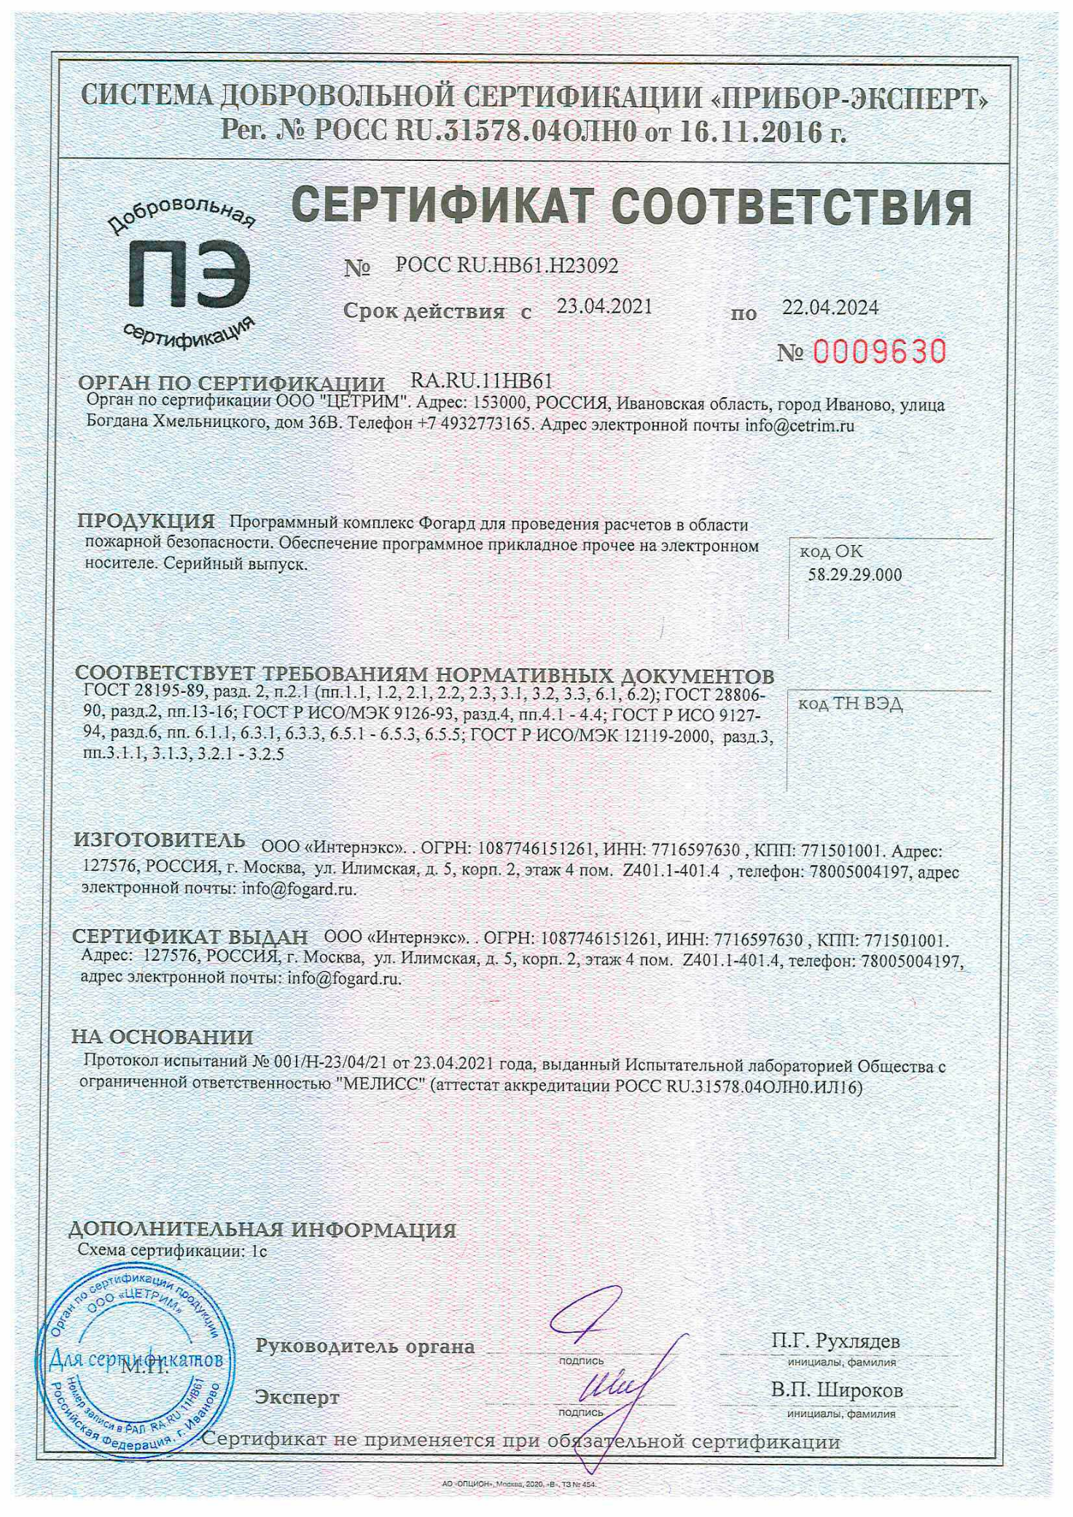

Ситуационные планы зон действия поражающих факторов и распределения потенциального риска

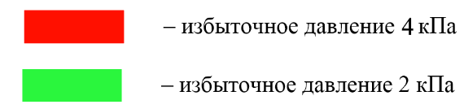

Рисунок 11 – Избыточное давление воздушной ударной волны. Сценарий С2

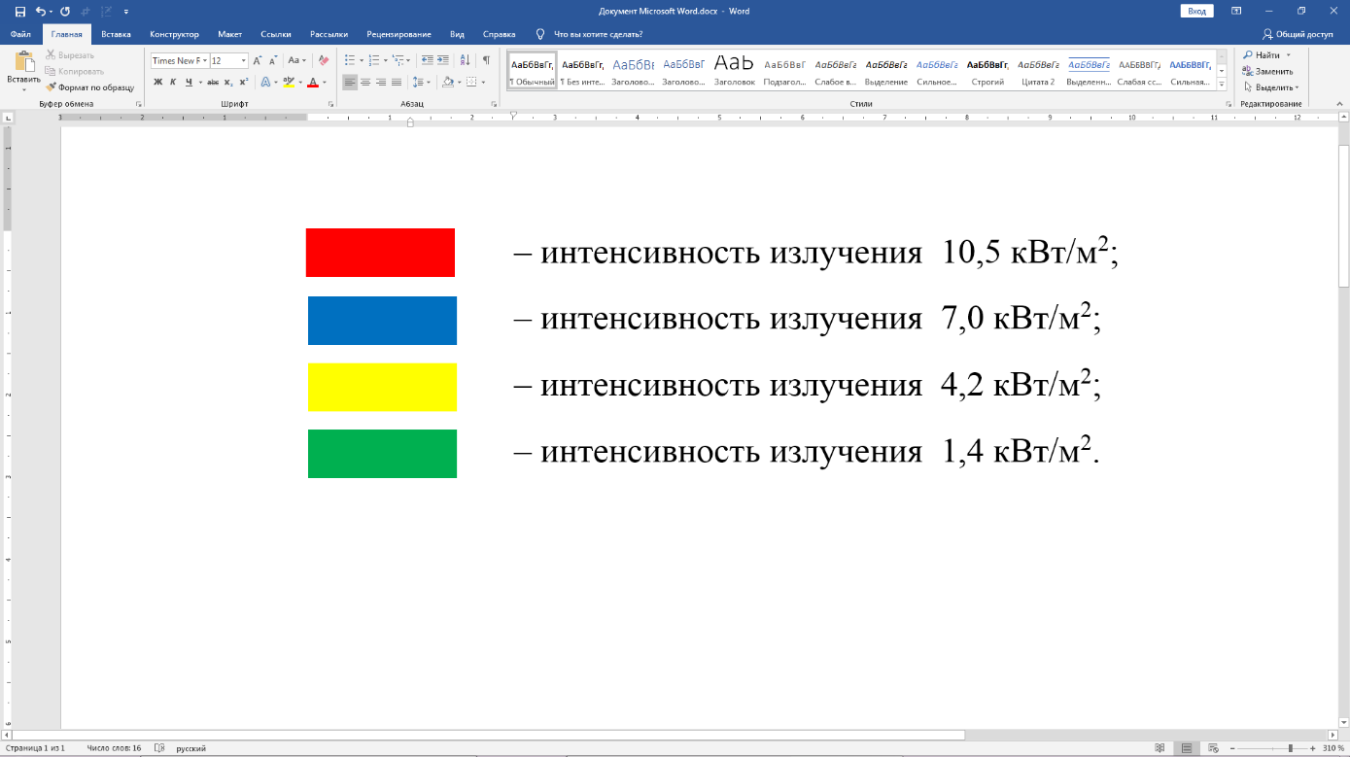

Рисунок 12 – Интенсивность теплового излучения. Сценарий С1

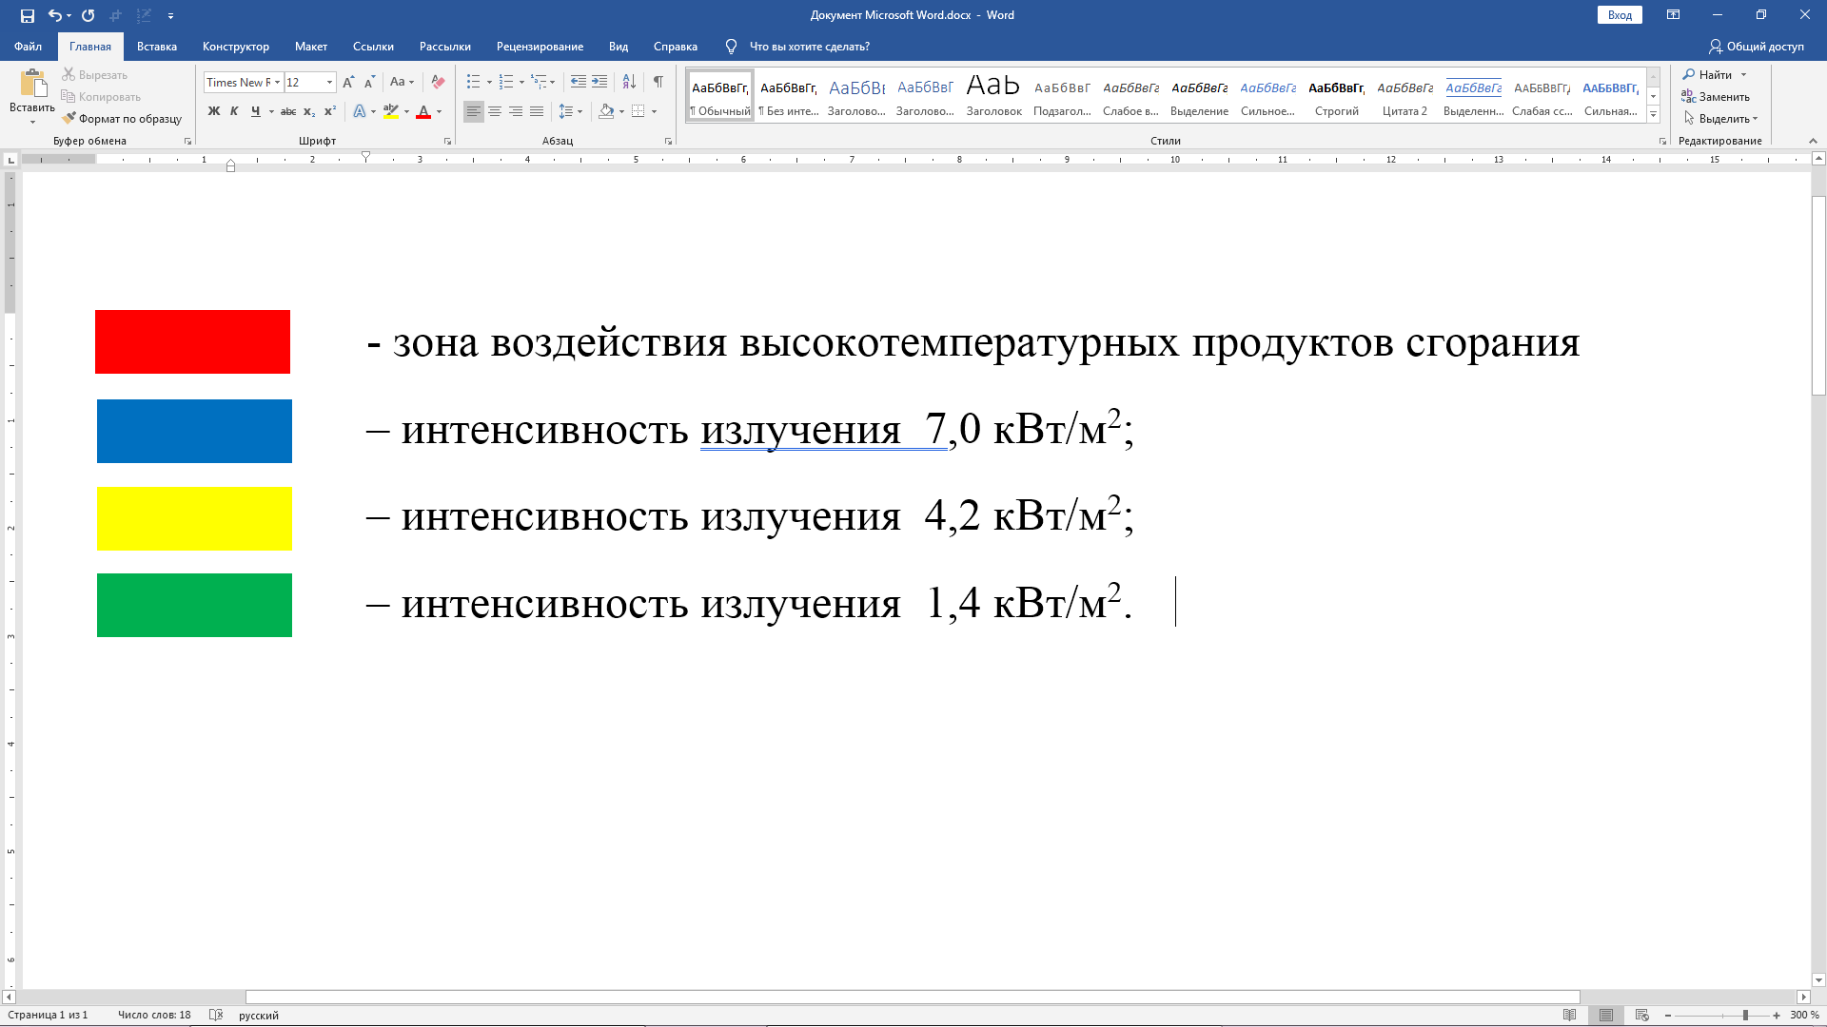

Рисунок 13 – Воздействие высокотемпературных продуктов сгорания паровоздушного облака при пожаре-вспышке. Сценарий С3



Рисунок 14 – Распределение потенциального риска

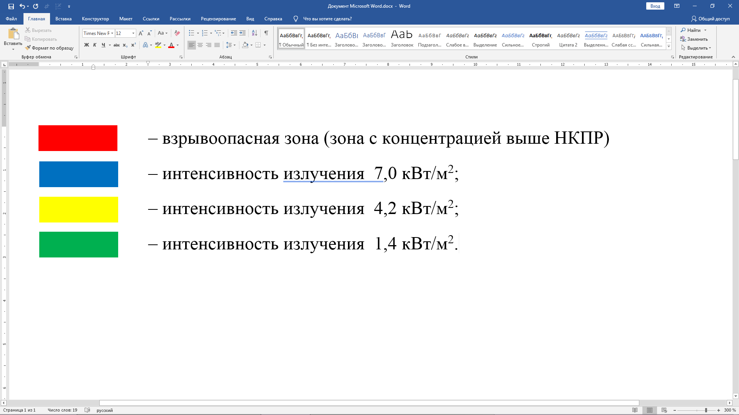

Рисунок 15 – Максимальная зона загазованности (взрывоопасная зона)

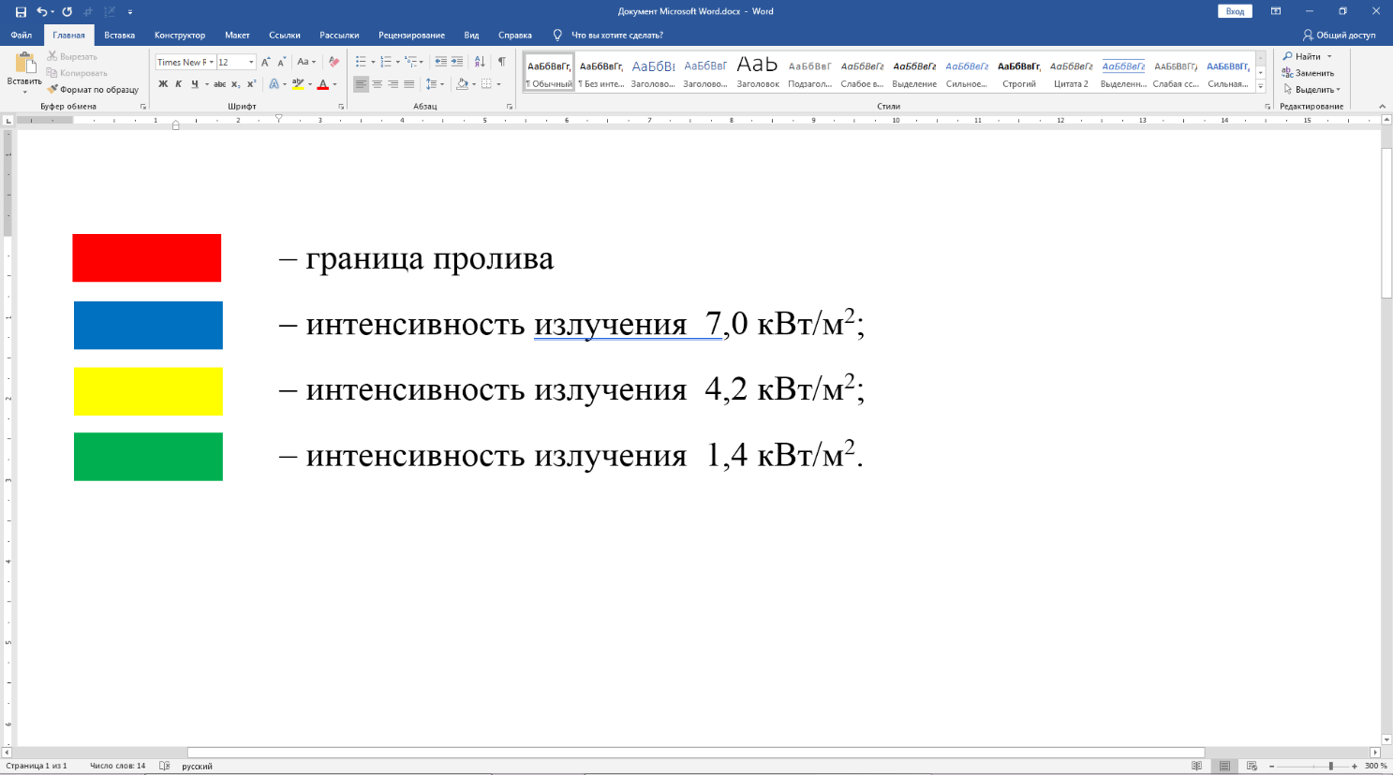

Рисунок 16 – Максимальный пролив